BỘ CÔNG THƯƠNG
TRƯỜNG ĐẠI HỌC CÔNG NGHIỆP HÀ NỘI
------------------------------------------


BÁO CÁO THỰC NGHIỆM HỌC PHẦN
THỰC TẬP CƠ SỞ NGÀNH

Nghiên cứu cơ sở lý thuyết, ứng dụng và cài đặt thuật toán để giải bài toán cây khung nhỏ nhất (Minimum Spanning tree problem)

GVHD: TS. Nguyễn Thị Mỹ Bình
Lớp: 20241IT6040004
Khóa: 17
Nhóm: 10
Nhóm sinh viên thực hiện:
Quách Xuân Trường 2022604211
Ngô Hữu Tùng 2022604648
Phạm Văn Tùng 2022605134
Nguyễn Anh Tuấn 2022603876
Trần Lê Khánh Vinh 2022603958

Hà Nội – 2024

LỜI NÓI ĐẦU
Trong những năm gần đây, sự tiến bộ nhanh chóng của công nghệ thông tin đã có tác động mạnh mẽ đến hầu hết các lĩnh vực trong đời sống, từ xã hội đến giáo dục và sản xuất. Công nghệ hiện đại đang ngày càng trở thành một phần thiết yếu trong các hoạt động hàng ngày, từ việc hỗ trợ nghiên cứu cho đến cải thiện quy trình sản xuất và quản lý. Các thiết bị tiên tiến như hệ thống tự động hóa, trí tuệ nhân tạo và phần mềm quản lý đã đóng vai trò quan trọng trong việc nâng cao năng suất làm việc và giảm bớt gánh nặng lao động thủ công.
Sự phát triển mạnh mẽ của ngành công nghệ thông tin đã tạo ra nhiều cơ hội cho các công ty mới cũng như hàng loạt ứng dụng đáp ứng nhu cầu đa dạng của xã hội. Công nghệ không chỉ mang lại những cải tiến đáng kể trong sản xuất mà còn làm thay đổi cách thức chúng ta quản lý, giao tiếp và học tập thông qua các hệ thống tự động và thiết bị thông minh.
Để đảm bảo rằng các hệ thống phần mềm hoạt động hiệu quả trong thực tế, thuật toán đóng một vai trò cực kỳ quan trọng. Thuật toán là nền tảng cho mọi phần mềm và ứng dụng, giúp chúng hoạt động trơn tru và chính xác. Hôm nay, chúng ta sẽ cùng tìm hiểu về một bài toán nổi tiếng có nhiều ứng dụng thực tiễn: Bài toán cây khung nhỏ nhất (Minimum Spanning Tree - MST).

MỤC LỤC

LỜI NÓI ĐẦU 2
MỤC LỤC 3
CHƯƠNG 1. CƠ SỞ LÝ THUYẾT 5
1.1 Cơ sở lý thuyết của bài toán Cây khung nhỏ nhất 5
1.1.1 Định nghĩa bài toán cây khung nhỏ nhất 5
1.1.1.1 Khái niệm cây 5
1.1.1.2 Khái niệm cây khung và cây khung nhỏ nhất 5
1.1.1.3 Bài toán cây khung nhỏ nhất 8
1.1.2 Tính chất cây khung nhỏ nhất 10
1.1.3 Mối quan hệ giữa cây và đồ thị 12
1.1.4 Các phương pháp để biểu diễn loại cấu trúc dữ liệu cây 14
1.1.5 Một số khái niệm cơ bản 18
1.1.5.1 Lý thuyết đồ thị 18
1.1.5.2 Độ phức tạp của thuật toán 21
1.2. Cơ sở lý thuyết của thuật toán 23
1.2.1 Thuật toán Kruskal 23
1.2.2 Thuật toán Prim 26
1.2.3 Thuật toán JohnSon 30
CHƯƠNG 2. THIẾT KẾ THUẬT TOÁN CHO BÀI TOÁN CÂY KHUNG NHỎ NHẤT 35
2.1 Thiết kế thuật toán Kruskal cho bài toán CKNN 35
2.2 Thiết kế thuật toán Prim cho bài toán CKNN 38
2.3 Thuật toán Johnson cho bài toán CKNN 39
CHƯƠNG 3. CÀI ĐẶT THUẬT TOÁN 42
3.1 Môi trường cài đặt 42
3.2 Cài đặt thuật toán Kruskal 42
3.3 Cài đặt thuật toán Prim 46
3.4 Cài đặt thuật toán JohnSon 50
CHƯƠNG 4. KIỂM THỬ 56
4.1 Kiểm thử thuật toán Kruskal 56
4.2 Kiểm thử thuật toán Prim 59
4.3 Kiểm thử thuật toán JohnSon 62
KẾT LUẬN 66
TÀI LIỆU THAM KHẢO 67

CHƯƠNG 1. CƠ SỞ LÝ THUYẾT

1.1 Cơ sở lý thuyết của bài toán Cây khung nhỏ nhất

1.1.1 Định nghĩa bài toán cây khung nhỏ nhất

1.1.1.1 Khái niệm cây
Cây là một đồ thị vô hướng liên thông không có chu trình.
Đồ thị không liên thông và không có chu trình được gọi là rừng.
Như vậy, rừng là đồ thị mà mỗi thành phần liên thông của nó là một cây.
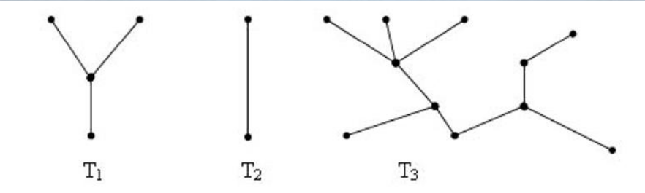
Hình 1. Rừng gồm 3 cây T1, T2, T3
Có thể nói cây là đồ thị vô hướng đơn giản nhất.

1.1.1.2 Khái niệm cây khung và cây khung nhỏ nhất
Cây khung (spanning tree) của đồ thị là một tập hợp các cạnh của đồ thị thỏa mãn tập cạnh này không chứa chu trình và liên thông (từ một đỉnh bất kì có thể đi tới bất kỳ đỉnh nào khác mà chỉ dùng các cạnh trên cây khung).
Ví dụ: Cho G là một đơn đồ thị. Một cây được gọi là cây khung của nếu nó là đồ thị con của G và chứa tất cả các đỉnh của đồ thị G.
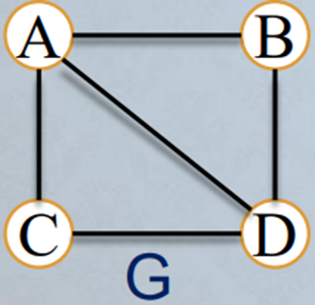
Hình 2. Đồ thị G
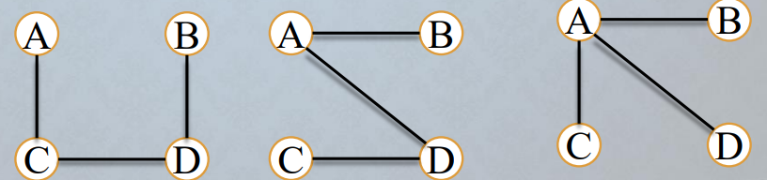
Hình 3. Một số cây khung của G
Cây khung của đồ thị liên thông G cũng có thể định nghĩa như một đồ thị con không chu trình lớn nhất, hay một đồ thị con liên thông nhỏ nhất của G.
Mọi đồ thị liên thông đều có cây khung.
Trong đồ thị có trọng số, cây khung nhỏ nhất (minimum spanning tree) là cây khung có tổng trọng số các cạnh trong cây nhỏ nhất.
Ta xét ví dụ sau:

Hình 4. Đồ thị có trọng số
Trong đồ thị trên, ta có thể xác định được một cây khung bất kỳ của đồ thị như sau:

Hình 5. Một cây khung bất kỳ của đồ thị
Cây khung nhỏ nhất của đồ thị trên với tổng trọng số là 20.
Hình 6. Cây khung nhỏ nhất với tổng trọng số là 20
Cây khung có tổng trọng số lớn nhất là 32.

Hình 7. Cây khung có tổng trọng số lớn nhất là 32

1.1.1.3 Bài toán cây khung nhỏ nhất
Bài toán tìm cây khung nhỏ nhất là một trong số những bài toán tối ưu, cơ bản và quan trọng trong lý thuyết đồ thị.
Bài toán có nhiều ứng dụng trong thực tế nhằm tìm ra phương án tối ưu nhất để giải quyết vấn đề như:
Mạng truyền thông (mạng máy tính, mạng Internet): Giả sử một công ty cần nối mạng giữa các văn phòng ở nhiều thành phố khác nhau. Dựa vào khoảng cách giữa các thành phố, ta xây dựng đồ thị với các thành phố là đỉnh và khoảng cách là trọng số cạnh. Cây khung nhỏ nhất giúp công ty chọn phương án nối dây tiết kiệm nhất.

Hình 8. Minh họa ứng dụng bài toán trong Mạng truyền thông
Phân vùng khu vực trong quản lý đô thị: Chính quyền muốn xây dựng các tuyến đường kết nối một loạt địa điểm, nhưng phải hạn chế tối đa chi phí. Dựa vào khoảng cách giữa các địa điểm, ta xây dựng đồ thị với các địa điểm là đỉnh và khoảng cách là trọng số cạnh. Cây khung nhỏ nhất giúp chính quyền xác định được chính xác tuyến đường cần làm.
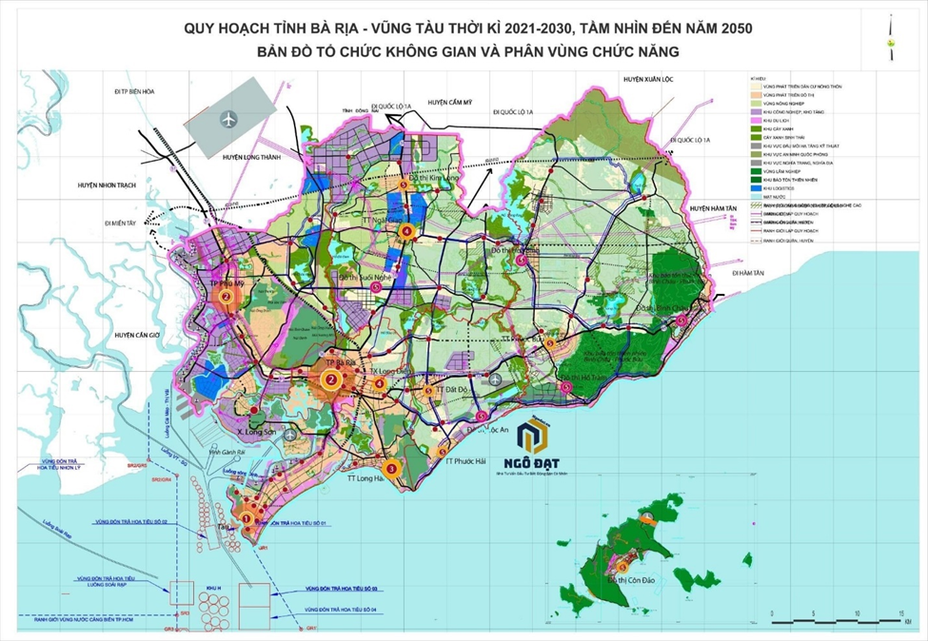
Hình 9. Minh họa ứng dụng bài toán trong phân vùng khu vực

1.1.2 Tính chất cây khung nhỏ nhất
- Cấu trúc cây: Cây khung nhỏ nhất là một cây (tức là một đồ thị liên thông không có chu trình) chứa tất cả các đỉnh của đồ thị ban đầu nhưng với số cạnh tối thiểu nhất (bằng số đỉnh - 1).
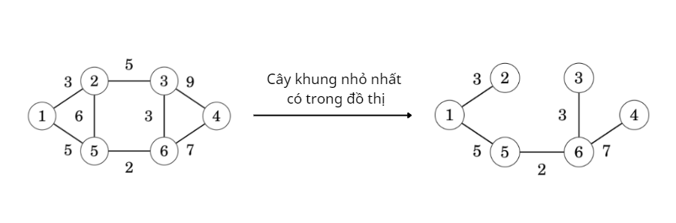
Hình 10. Minh họa về tính chất cấu trúc cây
Ta thấy cây khung nhỏ nhất chứa tất cả các đỉnh của đồ thị ban đầu và có số cạnh tối thiểu là 5( số cạnh = số đỉnh -1)
- Trọng số nhỏ nhất: Tổng trọng số của các cạnh trong cây khung nhỏ nhất là nhỏ nhất so với mọi cây khác có thể tạo thành từ đồ thị ban đầu. Trọng số là tổng giá trị của các cạnh trong cây.
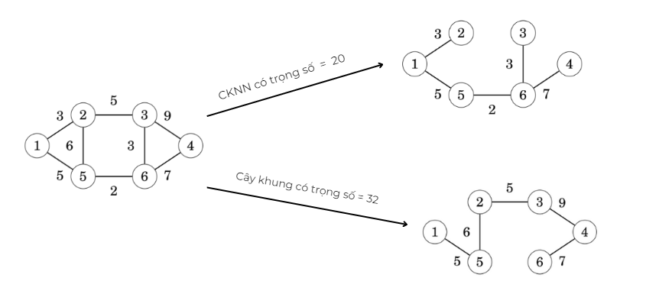
Hình 11. Minh họa về tính chất trọng số nhỏ nhất
- Đồ thị phải liên thông: Cây khung nhỏ nhất chỉ tồn tại khi đồ thị ban đầu là liên thông. Nếu đồ thị không liên thông, ta có thể tìm được một cây khung nhỏ nhất cho mỗi thành phần liên thông.
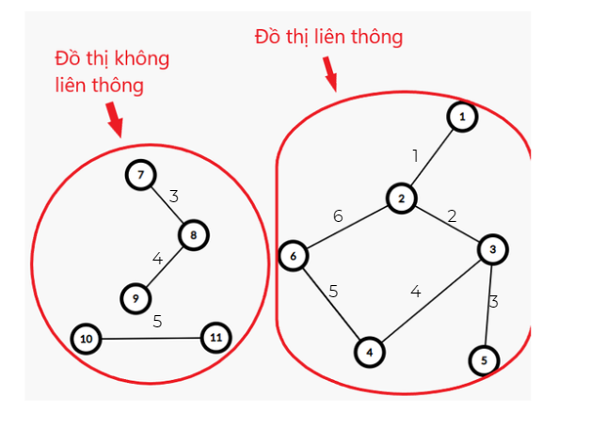
Hình 12. Minh họa về tính liên thông
Ở đồ thị không liên thông, ta xác định được 1 CKNN cho mỗi phần liên thông là 7-8-9 và 10-11
Ở đồ thị liên thông, ta xác định được cây khung nhỏ nhất là 1-2-3-5-3-4-6
- Độ duy nhất: Nếu tất cả các cạnh trong đồ thị có trọng số khác nhau, cây khung nhỏ nhất là duy nhất. Tuy nhiên, nếu có các cạnh có trọng số bằng nhau, có thể tồn tại nhiều cây khung nhỏ nhất khác nhau.

1.1.3 Mối quan hệ giữa cây và đồ thị
Trong bài toán tìm cây khung nhỏ nhất, chúng ta tiến hành giải bài toán bắt đầu với một đồ thị và mục tiêu của bài toán là tìm một cây đặc biệt từ đồ thị đó:
- Đồ thị: Điểm khởi đầu
Đồ thị là điểm khởi đầu của chúng ta, đại diện cho toàn bộ vấn đề đang nghiên cứu. Đồ thị bao gồm các đỉnh và các cạnh kết nối các đỉnh với nhau.
o Đỉnh: Mỗi đỉnh có thể đại diện cho một địa điểm, tòa nhà hoặc bất kỳ đối tượng nào cần được kết nối.
o Cạnh: Các cạnh kết nối các đỉnh, thể hiện mối quan hệ giữa các đỉnh.
- Trọng Số
Mỗi cạnh trong đồ thị được gán một trọng số, đại diện cho chi phí, khoảng cách hoặc bất kỳ thuộc tính nào liên quan đến cạnh đó.
- Cây
Cây là một đồ thị con đặc biệt của đồ thị ban đầu, có đặc tính liên thông và không chứa chu trình.
- Liên thông: Tất cả các đỉnh trong cây được kết nối với nhau.
- Chu Trình: nếu như trong chu trình không có cạnh nào bị lặp lại

- Cây khung nhỏ nhất: Mục tiêu cần tìm
Cây khung nhỏ nhất: Là cây có trọng số nhỏ nhất trong tất cả các cây khung của đồ thị ban đầu
- Mục Đích và Ý Nghĩa
Cây khung giúp đơn giản hóa đồ thị ban đầu bằng cách loại bỏ các cạnh dư thừa, chỉ giữ lại các cạnh cần thiết để kết nối tất cả các đỉnh. Cây khung nhỏ nhất tìm ra cách kết nối tất cả các đỉnh với tổng trọng số là nhỏ nhất, giúp tối ưu hóa chi phí, khoảng cách hoặc các thuộc tính khác.

1.1.4 Các phương pháp để biểu diễn loại cấu trúc dữ liệu cây
- Danh Sách Kề (Adjacency List)
Danh sách kề là một cấu trúc dữ liệu lưu trữ các đỉnh của cây và danh sách các đỉnh kề với mỗi đỉnh.
Nếu đồ thị vô hướng, mỗi phần tử của danh sách là một cặp hai đỉnh là hai đầu của cạnh tương ứng. Nếu đồ thị có hướng, mỗi phần tử là một cặp có thứ tự gồm hai đỉnh là đỉnh đầu và đỉnh cuối của cung tương ứng [1].
Trong cách biểu diễn này, với mỗi đỉnh v của đồ thị chúng ta lưu trữ danh sách các đỉnh kề với nó, mà ta sẽ ký hiệu là:
Ke(v)= {u V: (v, u) E}
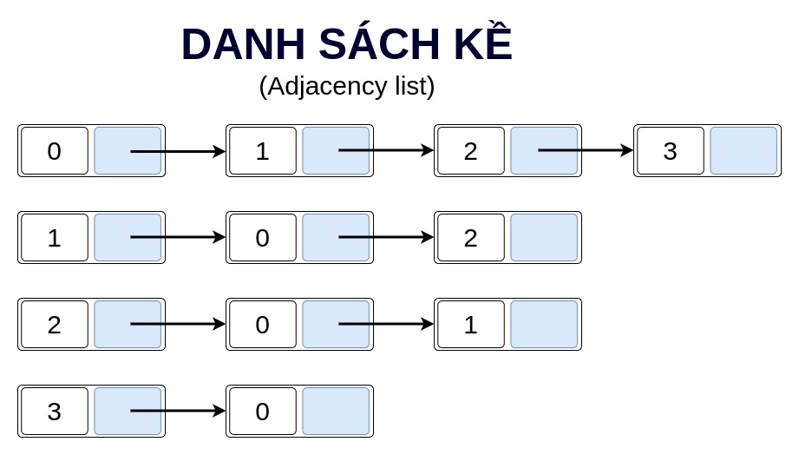
Hình 13. Minh họa danh sách kề
Ưu Điểm:
- Tiết kiệm không gian cho các cây thưa (có số lượng cạnh ít so với số đỉnh).
- Dễ dàng thêm hoặc xóa các cạnh.
Nhược Điểm:
- Không hiệu quả khi truy cập các thông tin về cạnh cụ thể nhanh chóng.
- Danh Sách Cạnh (Edge List)
Danh sách cạnh là một danh sách chứa tất cả các cạnh của cây, mỗi cạnh được biểu diễn bằng cặp đỉnh kết nối.
Mỗi phần tử trong danh sách là một cặp (u,v), nơi u và v là hai đỉnh được nối với nhau [2].
Ưu Điểm:
- Đơn giản và dễ dàng triển khai.
- Tiết kiệm không gian cho các cây thưa.
Nhược Điểm:
- Khó khăn trong việc truy cập nhanh các đỉnh con của một đỉnh cụ thể.
- Không hỗ trợ tốt cho các thao tác duyệt cây.
- Ma trận kề, Ma Trận có trọng số
Xét đơn đồ thị vô hướng G=(V, E).
Ký hiệu tập đỉnh V={1, 2,..., n}, tập cạnh E={e1, e2,..., em}. Ta gọi ma trận kề của đồ thị G là ma trận.
A={ai, j | i,j=1, 2,...,n}
Trong đó các phần tử ai, j được xác định theo như sau:
a[i, j] = 0, nếu (i, j) ∉ E
a[i, j = 1], nếu (i, j) ∈ E.
Trong trường hợp đồ thị có trọng số, thay vì ma trận kề, để biểu diễn đồ thị ta sử dụng ma trận trọng số.
C= {c[i, j], i, j=1, 2,..., n}
với c[i, j]= c(i, j) nếu (i, j) ∈ E
và c[i, j]= 0 nếu (i, j) ∉ E
Ví dụ:
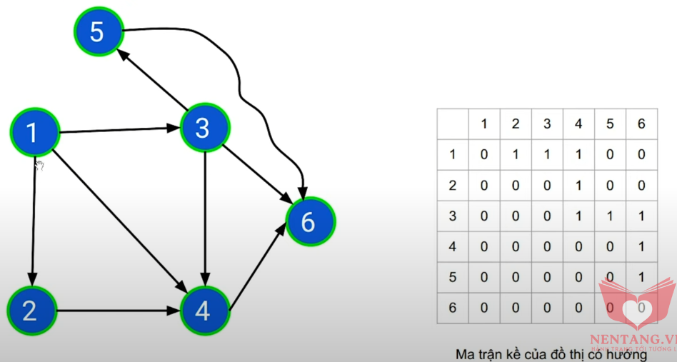
Hình 14. Ma trận kề của đồ thị có hướng
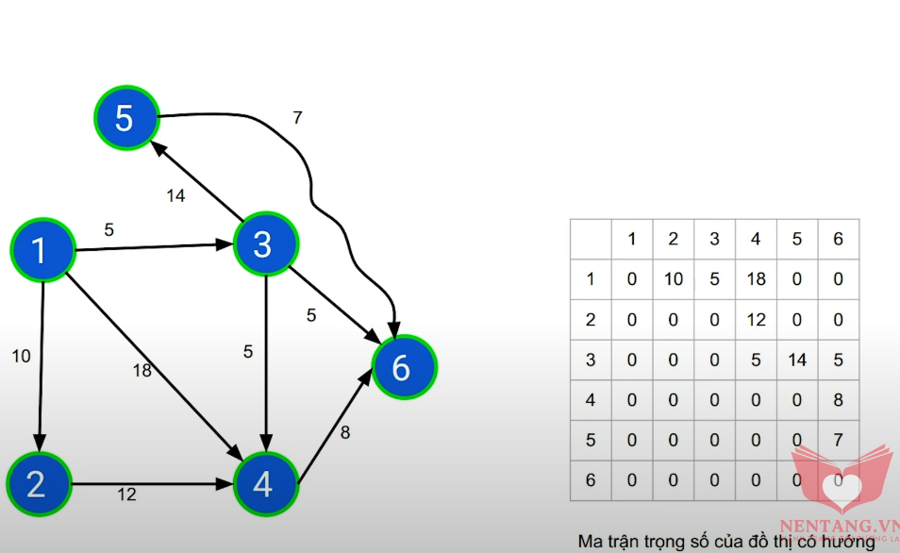
Hình 15. Ma trận trọng số của đồ thị có hướng
Ưu điểm:
Cung cấp khả năng truy xuất nhanh, kiểm tra xem hai đỉnh có kề nhau hay không chỉ bằng cách kiểm tra giá trị tại a[i][j].
Thuận tiện khi biểu diễn các cây đầy đủ (có nhiều cạnh).
Nhược điểm:
Tốn không gian lưu trữ cho các cây thưa, vì phải lưu trữ một ma trận có kích thước n×n
Không hiệu quả về mặt không gian đối với cây có ít cạnh.

1.1.5 Một số khái niệm cơ bản

1.1.5.1 Lý thuyết đồ thị
- Đồ thị
Đồ thị là một cấu trúc dữ liệu dùng để mô hình hóa các mối quan hệ giữa các đối tượng. Ta có thể hình dung đơn giản đồ thị như một bản đồ, nơi các thành phố (đỉnh) được kết nối với nhau bởi các con đường (cạnh).
- Phân loại đồ thị
Một đồ thị là một cấu trúc rời rạc gồm tập hợp các đỉnh và các cạnh nối giữa các đỉnh đó. Có thể mô tả đồ thị theo cách hình thức như sau:
G=(V,E)
tức là đồ thị G có tập các đỉnh là V, tập các cạnh là E. Có thể hiểu E là tập hợp các cặp (u, v) với u và v là hai đỉnh thuộc V [3].
Có thể phân loại đồ thị G theo tính chất của tập cạnh như sau:
- G được gọi là đơn đồ thị nếu như giữa hai đỉnh (u, v) của V có nhiều nhất một cạnh trong E nối từ u tới v.
- G được gọi là đa đồ thị nếu như giữa hai đỉnh (u, v) của V có thể có nhiều hơn 1 cạnh nối trong E nối từ u tới v.
- G được gọi là đồ thị vô hướng (undirected graph) nếu như các cạnh trong E là không định hướng, tức là cạnh (u, v) là cạnh hai chiều.
- G được gọi là đồ thị có hướng (directed graph) nếu như các cạnh trong E là có định hướng, tức là có thể tồn tại cạnh nối từ u tới v nhưng chưa chắc đã tồn tại cạnh nối từ v tới u. Trên đồ thị có hướng, các cạnh sẽ được gọi là các cung. Đồ thị vô hướng cũng có thể coi là đồ thị có hướng, nếu như ta coi cạnh (u, v) bất kỳ tương ứng với hai cung (u -> v) và (v -> u).
Đồ thị vô hướng
Ví dụ: Đơn đồ thị vô hướng G1= (V1, E1), trong đó:
V1={a, b, c, d, e, f, g, h}
E1={(a,b), (b,c), (c,d), (a,d), (d,e), (a,e), (d,b), (f,g)

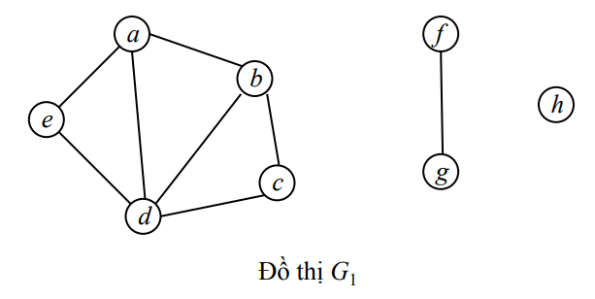
Hình 16. Đơn đồ thị vô hướng
Ví dụ: Đa đồ thị vô hướng G2 = (V2, E2), trong đó:
V2={a, b, c, d, e, f, g, h}
E2={(a,b),(b,c),(b,c),(c,d),(a,d),(d,e),(a,e),(a,e),(a,e),(d,b),
(f,g)}

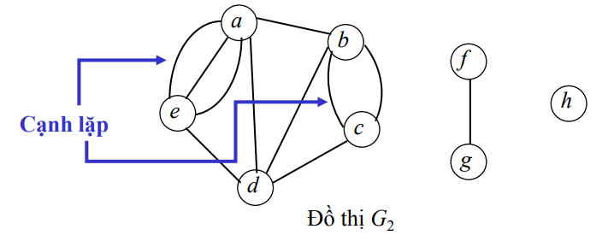
Hình 17. Đa đồ thị vô hướng
Đồ thị có hướng
Ví dụ: Đơn đồ thị có hướng G3 = (V3, E3), trong đó:
V3={a, b, c, d, e, f, g, h}
E3={(a,b), (b,c), (c,b), (d,c), (a,d), (b,d), (a,e), (d,e), (e,a), (f,g), (g,f)}

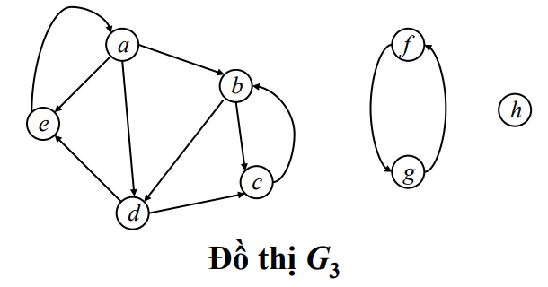
Hình 18. Đơn đồ thị có hướng
Ví dụ: Đa đồ thị có hướng G4 = (V4, E4), trong đó:
V4={a, b, c, d, e, f, g, h}
E4={(a,b),(b,c),(c,b),(d,c),(a,d),(b, d),(a,e),(a,e),(d,e),(e,a), (f,g),(g,f)}

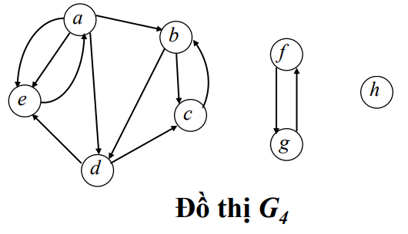
Hình 19. Đa đồ thị có hướng
Ta có thể hình dung sự khác biệt giữa các loại đồ thị qua hình sau:
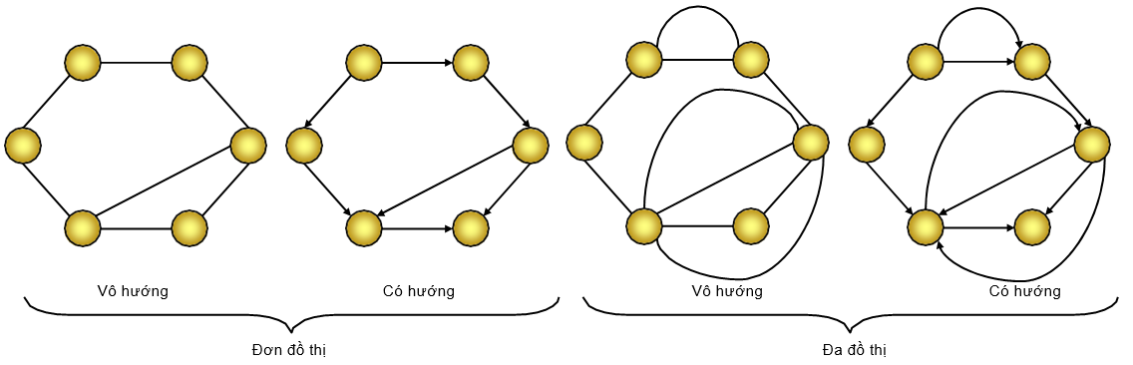
Hình 20. Sự khác biệt giữa các loại đồ thị

1.1.5.2 Độ phức tạp của thuật toán
Độ phức tạp của thuật toán đề cập đến lượng tài nguyên (ví dụ như thời gian hoặc bộ nhớ) cần thiết để giải quyết vấn đề hoặc thực hiện một nhiệm vụ.
Thước đo độ phức tạp phổ biến nhất là độ phức tạp về thời gian, đề cập đến lượng thời gian mà thuật toán cần để tạo ra kết quả dựa theo kích thước của đầu vào. Thường được biểu diễn bằng các ký hiệu Big O (O(n), O(log n), O(n²), v.v.).
Độ phức tạp của bộ nhớ đề cập đến lượng bộ nhớ được sử dụng trong một thuật toán. Nó cũng được biểu diễn bằng ký hiệu Big O [4].
Độ phức tạp thuật toán là hàm mô tả tính hiệu quả của thuật toán xét về lượng dữ liệu mà thuật toán cần phải xử lý. Bạn viết một thuật toán hiệu quả sẽ giúp thời gian để xử lý logic giảm xuống tối thiểu nhất có thể .
Độ phức tạp | Ý nghĩa
O(1) | Tốc độ không phụ thuộc vào độ lớn dữ liệu
O(log n) | Nếu dữ liệu tăng gấp 10 lần thì tốn gấp đôi thời gian
O(n) | Nếu dữ liệu tăng gấp 10 lần thì thời gian tốn gấp 10 lần
O(n log n) | Nếu dữ liệu tăng gấp 10 lần thì tốn gấp 20 lần thời gian
O(n^2) | Nếu dữ liệu tăng gấp 10 lần thì thời gian tăng gấp 100 lần

Bảng ý nghĩa của các ký hiệu BigO
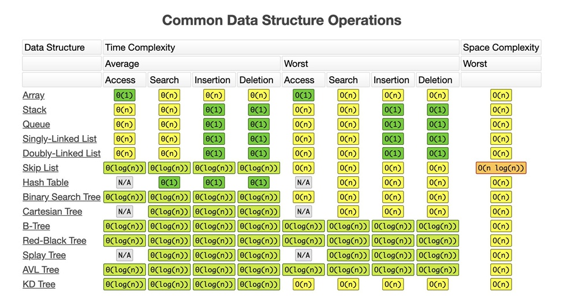
Hình 21. Độ phức tạp của các operation (thêm, xóa, tìm kiếm) của các cấu trúc dữ liệu hay dùng

1.2. Cơ sở lý thuyết của thuật toán
Cho G = (V, E) là đồ thị vô hướng liên thông có trọng số, với tập đỉnh V = {1, 2, …, } và tập cạnh E gồm m cạnh. Mỗi cạnh E của đồ thị G ta có trọng số không âm c(e). Giả sử T = (V, Et) là cây khung nhỏ nhất của đồ thị G. Ta gọi trọng số C(T) của cây khung T là tổng trọng số cạnh của nó.

1.2.1 Thuật toán Kruskal
Thuật toán sẽ xây dựng tập cạnh E_{T} của cây khung nhỏ nhất T = (V, E_{T} ) theo từng bước. Cụ thể, có thể mô tả như sau:
- Bước 1: Bắt đầu.
- Bước 2: Khởi tạo cây khung T = Ø.
- Bước 3: Sắp xếp các cạnh của đồ thị G theo thứ tự tăng dần của trọng số.
- Bước 4: Nếu số cạnh trong bằng n-1 thì sang bước 7, ngược lại thì làm tiếp bước 5.
- Bước 5: Duyệt lần lượt theo danh sách cạnh đã sắp xếp, từ cạnh có trọng số nhỏ đến cạnh có trọng số lớn hơn mà cạnh đó chưa lấy vào T. Tìm cạnh e có thể bổ sung vào tập (Cạnh bổ sung được vào tập là cạnh không tạo thành chu trình với cạnh đã có trong). Nếu tìm được thì bổ sung vào tức là E_{T} = E_{T} ∪ {e} và quay lại bước 4. Ngược lại thì quay lại bước 6.
- Bước 6: Kết luận đồ thị không liên thông (không có cây khung). Sang bước 8.
- Bước 7: Kết luận T là một cây khung nhỏ nhất.
- Bước 8: Dừng [5].
Độ phức tạp của thuật toán kruskal
Sắp xếp mảng m cạnh theo trọng số tăng dần mất độ phức tạp O(mlogm) .
Duyệt qua m cạnh, ta thực hiện phép toán find và union. Các phép toán find và union là gần như O(1), cụ thể là O(α(n)) → duyệt m cạnh và thực hiện find và union : O(mα(n)).
Độ phức tạp của thuật toán Kruskal là O(mlogm) vì α(n) rất nhỏ .
Lược đồ và mã giả của thuật toán Kruskal
- Lược đồ thuật toán :
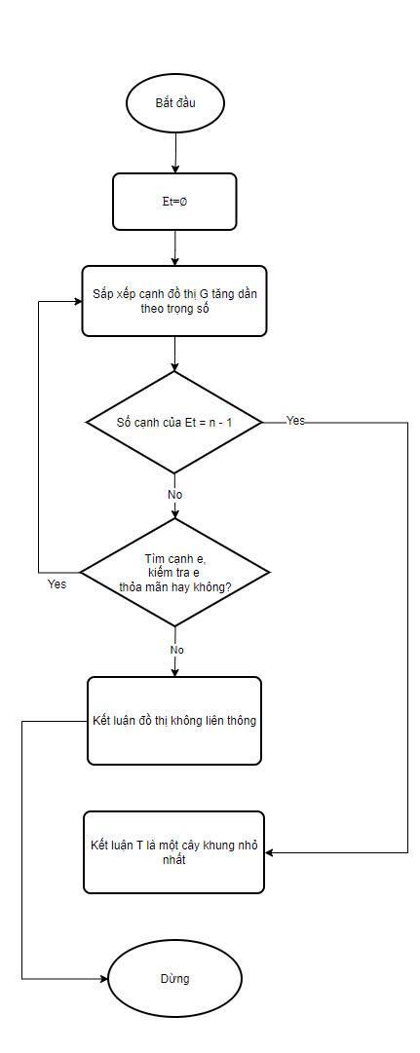
Hình 22. Lược đồ thuật toán Kruskal
- Mã giả :
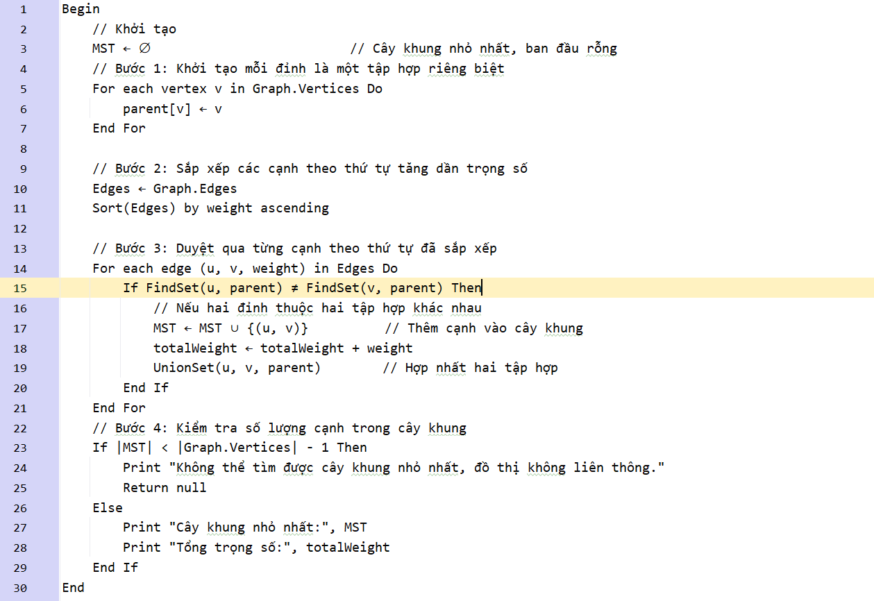
Hình 23. Mã giả thuật toán Kruskal

1.2.2 Thuật toán Prim
Thuật toán Kruskal sẽ trở nên kém hiệu quả khi áp dụng cho đồ thị dày – tức là đồ thị có nhiều cạnh so với số đỉnh. Cụ thể, nếu ta ký hiệu:
- n là số đỉnh của đồ thị,
- m là số cạnh của đồ thị.
thì đối với đồ thị dày, ta có số cạnh m gần bằng n(n-1)/2, tương đương với số cạnh tối đa trong đồ thị vô hướng có n đỉnh.
Trong đồ thị dày, việc chọn từng cạnh nhỏ nhất từ danh sách cạnh và kiểm tra liên thông như trong Kruskal trở nên không khả thi về mặt tính toán. Trong khi đó, Prim chỉ mở rộng qua các đỉnh lân cận của cây đã xây dựng mà không cần xét tất cả các cạnh.
Phương pháp này bắt đầu chọn một đỉnh u tùy ý để đưa vào tập đỉnh của cây khung. Đồng thời loại đỉnh u khỏi tập đình V ban đầu. Có nghĩa là C = {u} và V = V - {u}.
Tiếp theo ta tìm đỉnh y trong tập V mà y kề với một trong các đình của C sao cho trọng số cạnh (u; y) là nhỏ nhất. Nghĩa là trong số các cạnh kề của đỉnh u, cạnh (u; y) có trọng số nhỏ nhất. Bổ sung y vào C và loại y khỏi V và bổ sung cạnh (u; y) vào cây T. Như vậy cây T gồm 2 đình và 1 cạnh.
Tiếp theo trong số các cạnh kề với hai đỉnh u hoặc y trong C, ta tìm cạnh có trọng số nhỏ nhất, cạnh này dẫn đến đỉnh thứ ba z, và ta thu được cây bộ phận gồm 3 đỉnh và 2 cạnh, Tiếp theo trong số các cạnh kề với ba đỉnh u hoặc y hoặc z, ta tìm cạnh có trọng số nhỏ nhất, cạnh này dẫn đến đình thứ tư w, và ta thu được cây bộ phận gồm 4 đỉnh và 3 cạnh ... Quá trình này sẽ tiếp tục cho đến khi ta thu được cây gồm n đỉnh và n-1 cạnh sẽ chính là cây khung nhỏ nhất cần tìm.
Tóm lại có thể mô tả thuật toán Prim như sau:
Bước 1: Bắt đầu.
Bước 2: Chuẩn bị: C = {u}, T = Ø (u là một đỉnh tùy ý), V = V - {u}
Bước 3: Nếu |C| = n hoặc V = Ø (T chứa n đỉnh) thì sang bước 6.
Bước 4: Vx ∈ C và Vy ∈ V, Tìm cạnh (x; y) có trọng số nhỏ nhất (tức
là tìm một cạnh có trọng số nhỏ nhất mà có đỉnh x ∈ C, đỉnh y ∉ C).
Bước 5: C=Cu {y); E_{T} = E_{T} ∪ {(x; y)}; V = V - {y}. Quay lại Bước 3,
Bước 6: Dừng [6].
Độ phức tạp của thuật toán prim
Ta duyệt tổng cộng n lần, mỗi lần lấy 1 đỉnh ra khỏi heap mất O(logn) và cập nhật trọng số của tất cả các đỉnh kề với đỉnh đó, tổng số lần cập nhật làm lần, mỗi lần cập nhật ta mất độ phức tạp O(logn) .
Như vậy, độ phức tạp của thuật toán Prim là O((m + n)logn) với n là số đỉnh và m là số cạnh của đồ thị.
Lược đồ và mã giả của thuật toán Prim
- Lược đồ thuật toán :
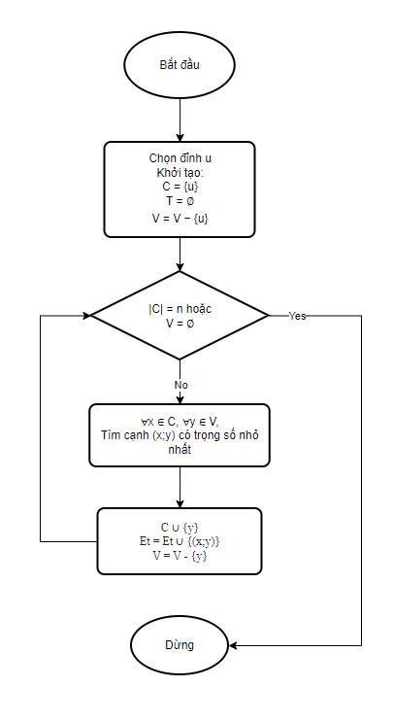
Hình 24. Lược đồ thuật toán Prim

- Mã giả :
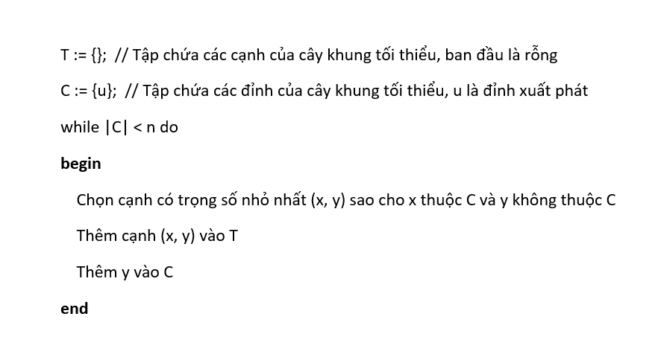
Hình 25. Mã giả thuật toán Prim

1.2.3 Thuật toán JohnSon
Mô tả bài toán:
Thuật toán Johnson có 4 bước cơ bản:
Bước 1: Thêm vào G một đỉnh s và với mỗi x € V, thêm cung (s -> v) có trọng số w(s -> v) = 0
Bước 2: Áp dụng thuật toán Bellman-Ford tìm khoảng cách ngắn nhất (s, x) từ s tới mọi x € V và sử dụng khoảng cách đó làm thế năng của đỉnh x, i.e, p(x) = (s, x)
Bước 3: Gán cho mỗi cung (u -> v) € vecto E một trọng số mới. (u -> v) = w(u->v) + p(u) - p(v). Gọi đồ thị với trọng số mới là H (H là đồ thì có trọng số không âm)
Bước 4: Áp dụng Dijkstra V lần cho đồ thị H để tìm đường đi ngắn nhất giữa mọi cặp đỉnh trong H. Gọi H (x, y), (x, y) lần lượt là khoảng cách từ x tới y trong H và G. độ lệch của đường đi ngắn nhất từ x tới y chính là (x, y) = H(x,y) + p(y) - p(x) Từ đó suy ra : (x,y)= H(x,y) + p(y) - p(x).
Mô tả theo cách nông dân thì:
1. Thêm một đỉnh s vào đồ thị G, có cạnh đến bất kỳ đỉnh nào của G cũng được và s có trọng số là 0. (ở hình bên dưới là đỉnh q)
2. Dùng thuật toán Bellman-Ford, tìm đường đi từ s đến các đỉnh còn lại. (kết quả được đồ thị thứ 2 ở hình bên dưới)
3. Thay đổi trọng số của đồ thị đã cho G bằng đồ thị mới H có trọng số không âm bằng cách, Mỗi cạnh từ u đến v có trọng số
w(u->v) thay bằng giá trị mới (u ->v) = w(u->v) +p(u) - p(v).(kết quả được đồ thị thứ 3 ở hình bên dưới)
4. Dùng thuật toán Dijkstra với đồ thị H
Mô tả bài toán:
- Thuật toán Dijkstra là một thuật toán quan trọng trong lĩnh vực lý thuyết đô thị, được sử dụng để tìm đường đi ngắn nhất từ một đỉnh xuất phát đến tất cả các đỉnh còn lại trong đồ thị có trọng số dương (vô hướng hoặc có hướng).
- Đầu vào của thuật toán là một đô thị có trọng số G = (V, E), trong đó V là tập hợp các đỉnh, E là tập hợp các cạnh, và mỗi cạnh có trọng số dương. Nhiệm vụ là tìm đường đi ngắn nhất từ một đỉnh xuất phát s đến tất cả các đỉnh còn lại [7].
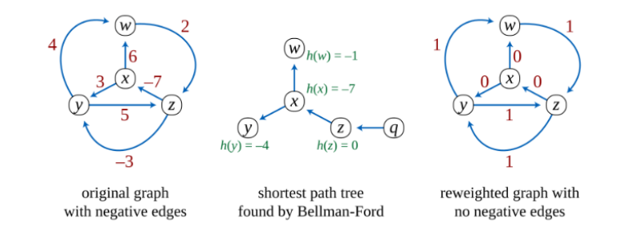
Hình 26. Mô phỏng thuật toán JohnSon
Lược đồ và mã giả của thuật toán:
- Lược đồ thuật toán:
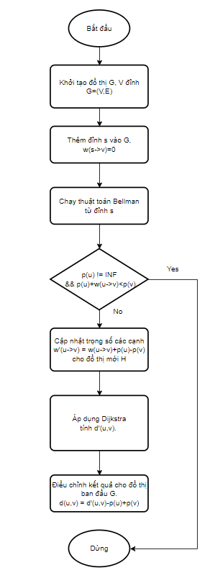
Hình 27. Lược đồ thuật toán JohnSon
- Mã giả thuật toán JohnSon
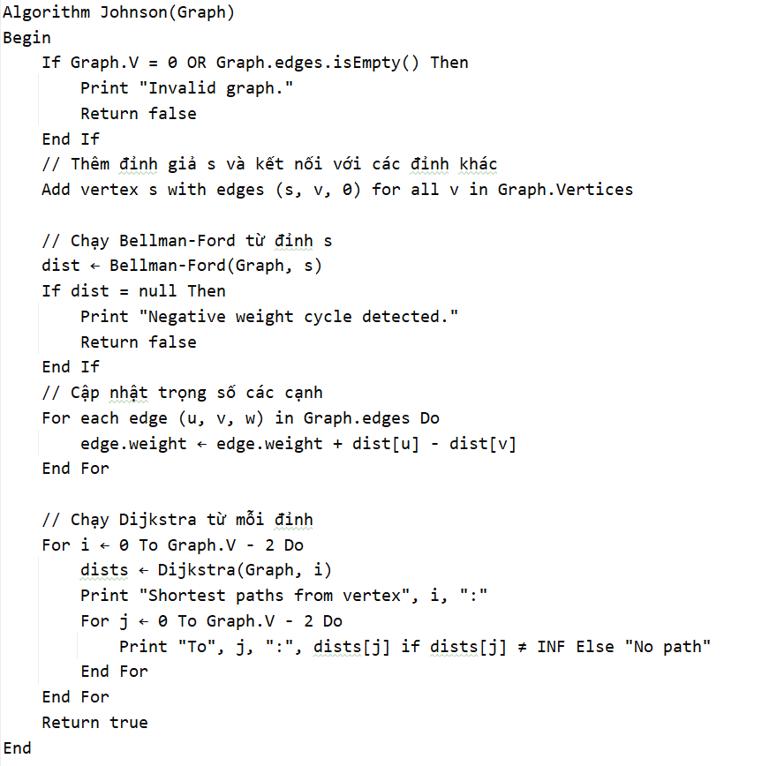
Hình 28. Mã giả thuật toán JohnSon

CHƯƠNG 2. THIẾT KẾ THUẬT TOÁN CHO BÀI TOÁN CÂY KHUNG NHỎ NHẤT
Cho đồ thị vô hướng liên thông có trọng số G = (V, E) trong đó:
- V={1,2,…,n} là tập các đỉnh của đồ thị.
- E là tập các cạnh của đồ thị với tổng cộng m cạnh.
Mỗi cạnh E của đồ thị G có trọng số không âm được biểu diễn bằng c(e).
Giả sử T = (V,E) là cây khung nhỏ nhất của đồ thị G, trọng số của cây khung T được ký hiệu là C(T) và được tính bằng tổng trọng số của các cạnh trong tập ​.
Dưới đây là phân tích chi tiết và đặc tả của hai thuật toán phổ biến để tìm cây khung nhỏ nhất, đó là thuật toán Kruskal và Prim.

2.1 Thiết kế thuật toán Kruskal cho bài toán CKNN
Thuật toán Kruskal xây dựng cây khung nhỏ nhất bằng cách thêm các cạnh theo thứ tự tăng dần của trọng số sao cho không tạo ra chu trình. Thuật toán sử dụng cấu trúc dữ liệu Union-Find để hỗ trợ việc kiểm tra chu trình hiệu quả. Cụ thể, thuật toán có thể được mô tả như sau:
Đặc tả chi tiết của thuật toán Kruskal:
Bước 1: Bắt đầu.
Bước 2: Khởi tạo:
- Tập cạnh của cây khung nhỏ nhất T=∅ (khởi tạo rỗng).
- Khởi tạo cấu trúc dữ liệu Union-Find (hay còn gọi là Disjoint Set Union - DSU) để theo dõi các tập hợp của các đỉnh trong đồ thị. Mỗi đỉnh ban đầu là một tập hợp riêng biệt. Cấu trúc dữ liệu này hỗ trợ hai phép toán quan trọng:
Find: Tìm đại diện của tập hợp chứa đỉnh.
Union: Gộp hai tập hợp đỉnh lại với nhau nếu chúng không thuộc về cùng một tập hợp.
Bước 3: Sắp xếp các cạnh của đồ thị G theo thứ tự tăng dần của trọng số c(e).
Bước 4:
- Nếu số cạnh trong bằng n−1 chuyển sang bước 7.
- Nếu chưa đủ, chuyển sang bước 5.
Bước 5: Lựa chọn cạnh:
- Duyệt lần lượt các cạnh theo thứ tự đã sắp xếp, từ cạnh có trọng số nhỏ nhất đến lớn nhất.
- Với mỗi cạnh e=(u,v) kiểm tra nếu u và v thuộc cùng một tập hợp hay không (tức là kiểm tra xem việc thêm cạnh này có tạo thành chu trình không):
Nếu Find(u) != Find(v), tức là u và v không thuộc cùng một tập hợp, thì thêm cạnh e vào cây khung nhỏ nhất T và thực hiện Union(u, v) để gộp hai tập hợp này.
Nếu Find(u) == Find(v), cạnh e sẽ tạo thành chu trình và bị bỏ qua.
- Quay lại Bước 4 nếu chưa đủ n−1 cạnh.

Bước 6: Nếu không thể tìm được đủ n−1 cạnh hợp lệ, kết luận đồ thị không liên thông (không tồn tại cây khung nhỏ nhất).
Bước 7: Kết luận rằng T=(V,E′) là một cây khung nhỏ nhất của đồ thị G, trong đó E′ là tập các cạnh đã được chọn.
Bước 8: Dừng.

Độ phức tạp thời gian:
O(E log E) hoặc O(E log V), trong đó E là số cạnh và V là số đỉnh của đồ thị, nhờ vào thao tác sắp xếp các cạnh và cấu trúc dữ liệu Union-Find.
- Lí do sử dụng cấu trúc dữ liệu Union find để lưu trữ:
Tối ưu hóa:
Tối ưu hóa đường đi: Khi thực hiện phép toán Find, đoạn mã sử dụng kỹ thuật "path compression" (tối ưu hóa đường đi) để giảm độ sâu của cây, giúp việc tìm kiếm sau này nhanh hơn.
Tối ưu hóa theo bậc: Trong phép toán Union, đoạn mã sử dụng phương pháp "union by rank" (gộp theo bậc) để đảm bảo rằng cây không bị quá sâu. Điều này giúp tối ưu hóa thời gian thực hiện cho cả hai phép toán.
Lợi ích trong thuật toán Kruskal:
Thuật toán Kruskal được sử dụng để tìm cây khung tối thiểu trong đồ thị. Trong quá trình thực hiện, nó cần kiểm tra xem hai đỉnh có thuộc cùng một tập hợp hay không để tránh tạo ra chu trình. Cấu trúc dữ liệu Union-Find giúp thực hiện việc này một cách hiệu quả.
Khi một cạnh được thêm vào cây khung, thuật toán sẽ gộp hai tập hợp chứa các đỉnh của cạnh đó lại với nhau. Nếu hai đỉnh đã thuộc cùng một tập hợp, việc thêm cạnh đó sẽ tạo ra chu trình, và do đó cạnh đó sẽ bị bỏ qua.

Phân tích ưu và nhược điểm
- Ưu điểm: Thuật toán Kruskal hoạt động tốt với các đồ thị thưa (sparse graph) và dễ dàng cài đặt khi đồ thị có số cạnh ít hơn nhiều so với số đỉnh.
- Nhược điểm: Cần phải có sắp xếp ban đầu và kiểm tra chu trình trong quá trình thực hiện, có thể tăng độ phức tạp với các đồ thị dày đặc

2.2 Thiết kế thuật toán Prim cho bài toán CKNN
Thuật toán Prim thường hiệu quả hơn đối với các đồ thị dày đặc (dense graph), nơi số lượng cạnh tương đối lớn so với số đỉnh. Thuật toán này khởi đầu bằng cách chọn một đỉnh bất kỳ và mở rộng cây khung nhỏ nhất bằng cách chọn đỉnh kề với trọng số cạnh nhỏ nhất.
Đặc tả chi tiết của thuật toán Prim:
Bước 1: Bắt đầu.
Bước 2: Chuẩn bị:
- Chọn một đỉnh tùy ý từ tập đỉnh V.
- Khởi tạo tập các đỉnh của cây khung nhỏ nhất: C={u}.
- Khởi tạo cây khung nhỏ nhất: T=∅.
- Loại bỏ đỉnh u khỏi tập đỉnh ban đầu: V=V−{u}.
Bước 3: Điều kiện dừng:
- Nếu số lượng đỉnh trong C bằng n (hoặc tập đỉnh còn lại V là rỗng), chuyển sang bước 6.
Bước 4: Lựa chọn cạnh:
- Tìm cạnh (x,y) có trọng số nhỏ nhất mà x∈C và y∈V. Đây là cạnh nối giữa tập đỉnh đã thăm và tập đỉnh chưa thăm.
Bước 5: Cập nhật cây khung:
- Bổ sung đỉnh y vào tập C: C=C∪{y}.
- Bổ sung cạnh (x,y) vào cây khung T: =T∪{(x,y)}.
- Loại bỏ đỉnh y khỏi tập đỉnh chưa thăm: V=V−{y}.
- Quay lại bước 3.
Bước 6: Dừng khi cây khung nhỏ nhất đã được xây dựng với đủ n đỉnh và n−1 cạnh.
Độ phức tạp thời gian:
- O(V²) nếu sử dụng ma trận kề để biểu diễn đồ thị.
- Với cấu trúc dữ liệu heap nhị phân hoặc heap Fibonacci, độ phức tạp có thể giảm xuống O(E log V).
Phân tích ưu nhược điểm:
- Ưu điểm: Thuật toán Prim hiệu quả cho các đồ thị dày đặc (dense graph) vì có xu hướng kiểm tra mọi cạnh kết nối với cây hiện tại.
- Nhược điểm: Đối với các đồ thị thưa (sparse graph), thuật toán có thể trở nên không hiệu quả do việc duyệt qua nhiều cạnh.

2.3 Thiết kế thuật toán Johnson cho bài toán CKNN
Thuật toán Johnson không phải là thuật toán chuyên biệt cho cây khung nhỏ nhất mà là thuật toán dùng để tìm đường đi ngắn nhất trong đồ thị có trọng số, đặc biệt là đồ thị có thể chứa cả trọng số âm. Tuy nhiên, nó có thể được sử dụng gián tiếp để hỗ trợ giải quyết các bài toán liên quan đến cây khung nhỏ nhất thông qua việc xác định các đường đi tối ưu giữa các đỉnh.
Đặc tả chi tiết thuật toán Johnson:
Thuật toán Johnson kết hợp thuật toán Bellman-Ford và thuật toán Dijkstra để tính toán tất cả các đường đi ngắn nhất giữa mọi cặp đỉnh trong đồ thị có trọng số
Bước 1: Thêm đỉnh phụ:
- Thêm một đỉnh phụ mới q vào đồ thị G. Nối đỉnh q với tất cả các đỉnh v € V của đồ thị G bằng các cạnh có trọng số bằng 0.
Bước 2: Sử dụng thuật toán Bellman-Ford:
- Chạy thuật toán Bellman-Ford từ đỉnh phụ q để tìm giá trị h(v) cho mọi đỉnh v € V, sao cho h(v) là đường đi ngắn nhất từ q đến v.
- Nếu thuật toán Bellman-Ford phát hiện một chu trình có trọng số âm, dừng lại và thông báo rằng đồ thị có chứa chu trình âm, không thể áp dụng thuật toán Johnson.
Bước 3: Tái định trọng số cạnh:
- Sử dụng các giá trị h(v) để tái định trọng số các cạnh của đồ thị G nhằm đảm bảo rằng tất cả các cạnh có trọng số không âm: w'(u,v) = w(u,v) + h(u) - h(v)
- Việc tái định trọng số đảm bảo rằng các đường đi ngắn nhất không thay đổi khi tìm kiếm trong đồ thị mới.
Bước 4: Sử dụng thuật toán Dijkstra:
- Chạy thuật toán Dijkstra từ mỗi đỉnh trong đồ thị với trọng số mới để tìm đường đi ngắn nhất từ đỉnh này đến các đỉnh còn lại.
Bước 5: Khôi phục trọng số gốc:
- Sau khi tìm được các đường đi ngắn nhất với trọng số mới, chuyển đổi lại trọng số của các đường đi về giá trị ban đầu để có được khoảng cách ngắn nhất thực tế: d(u,v) = d'(u, v) + h(v) - h(u)
Bước 6: Kết luận:
- Các khoảng cách tìm được giữa mọi cặp đỉnh chính là kết quả cuối cùng của thuật toán Johnson.
Độ phức tạp thời gian:
Độ phức tạp của thuật toán Johnson là O(V^2 \log V + VE), trong đó:
- O(VE) là độ phức tạp của thuật toán Bellman-Ford.
- O(V^2 \log V) là tổng độ phức tạp khi chạy thuật toán Dijkstra từ mỗi đỉnh.
Ưu điểm của thuật toán Johnson:
Hiệu quả hơn với đồ thị thưa (sparse graph) và đồ thị lớn khi so sánh với thuật toán Floyd-Warshall.
Có thể xử lý đồ thị với trọng số âm mà không có chu trình âm

CHƯƠNG 3. CÀI ĐẶT THUẬT TOÁN

3.1 Môi trường cài đặt
- Loại máy: Laptop Lenovo Ideapad 3
- Bộ vi xử lý: AMD Ryzen 7
- Ram: 16GB
- Rom: 512 GB
- Ngôn ngữ lập trình: Java
- IDE sử dụng: Netbeans
- JDK: JDK 17

3.2 Cài đặt thuật toán Kruskal
- Class Canh
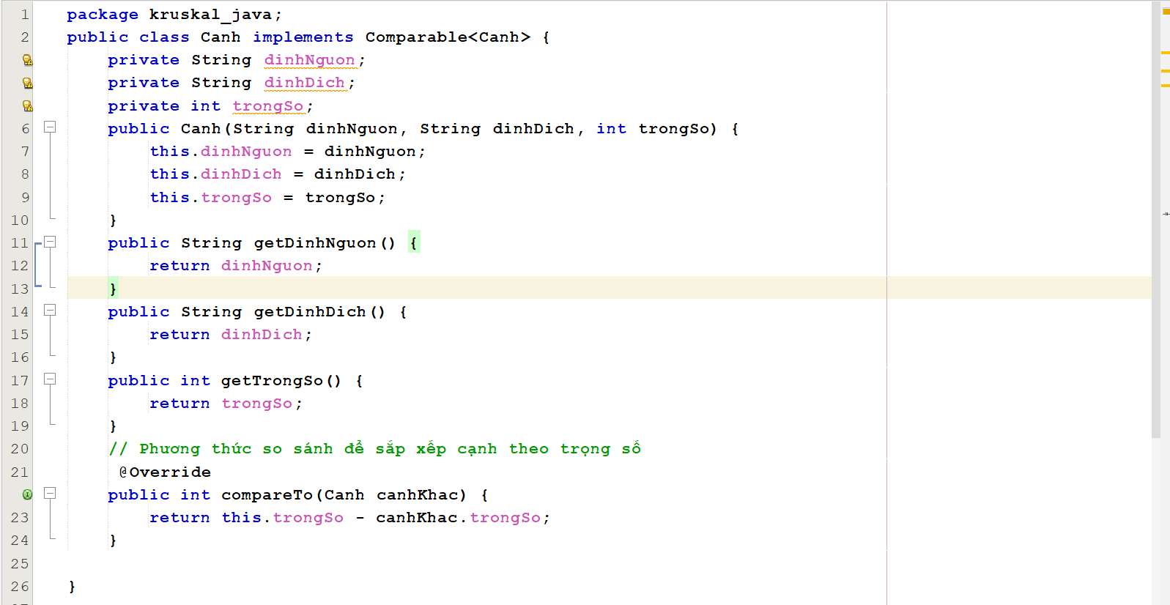
- Class TapHopRoiRac
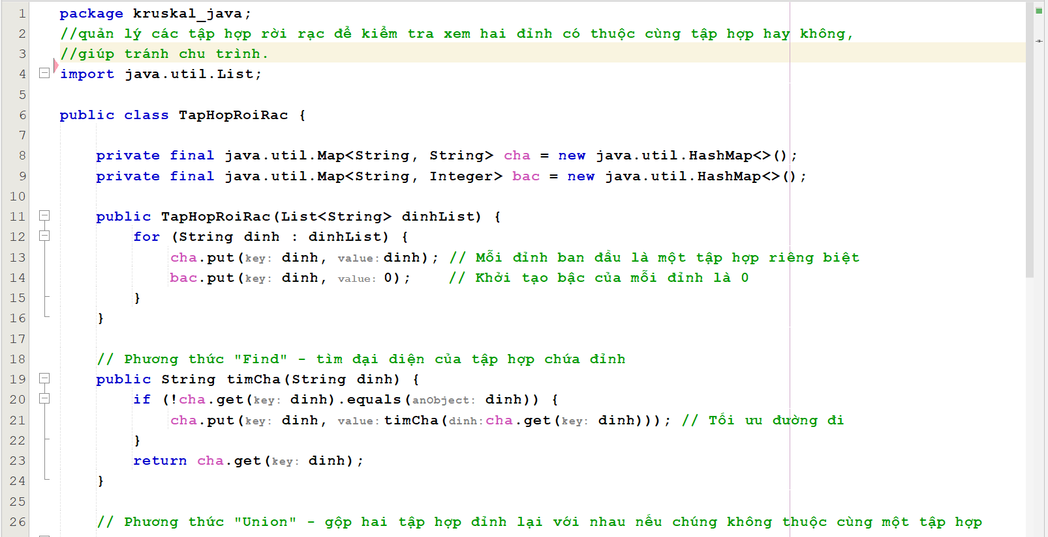
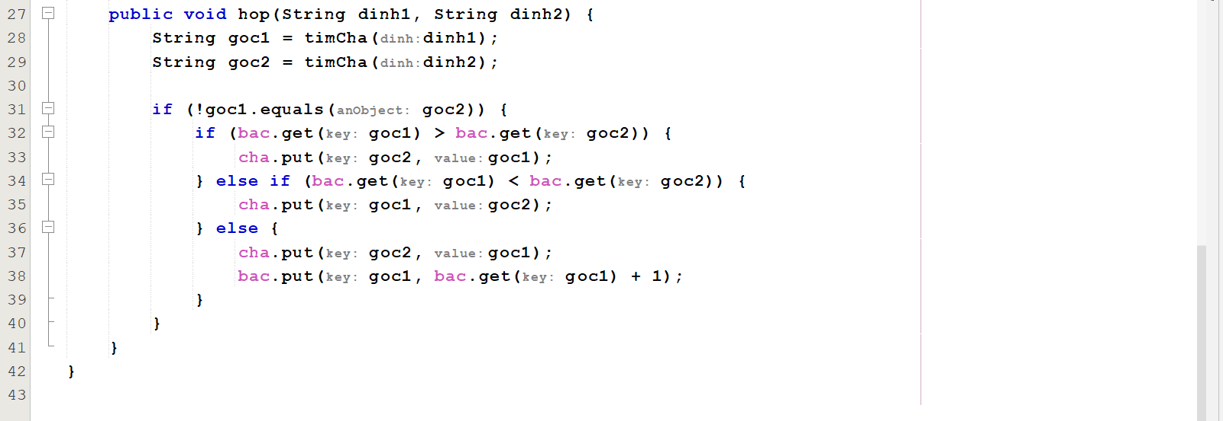
- Class DoThi
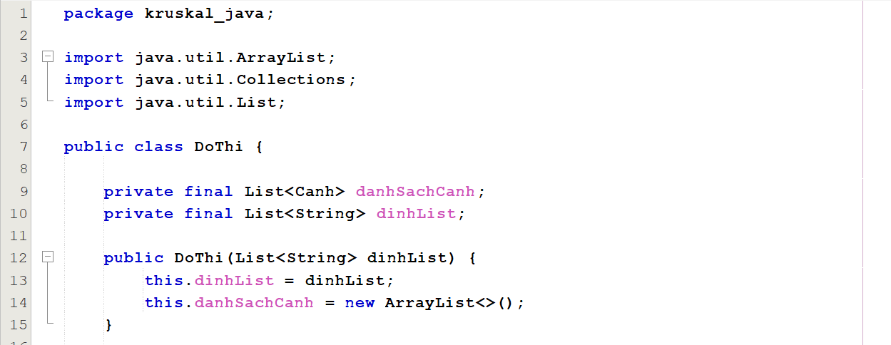
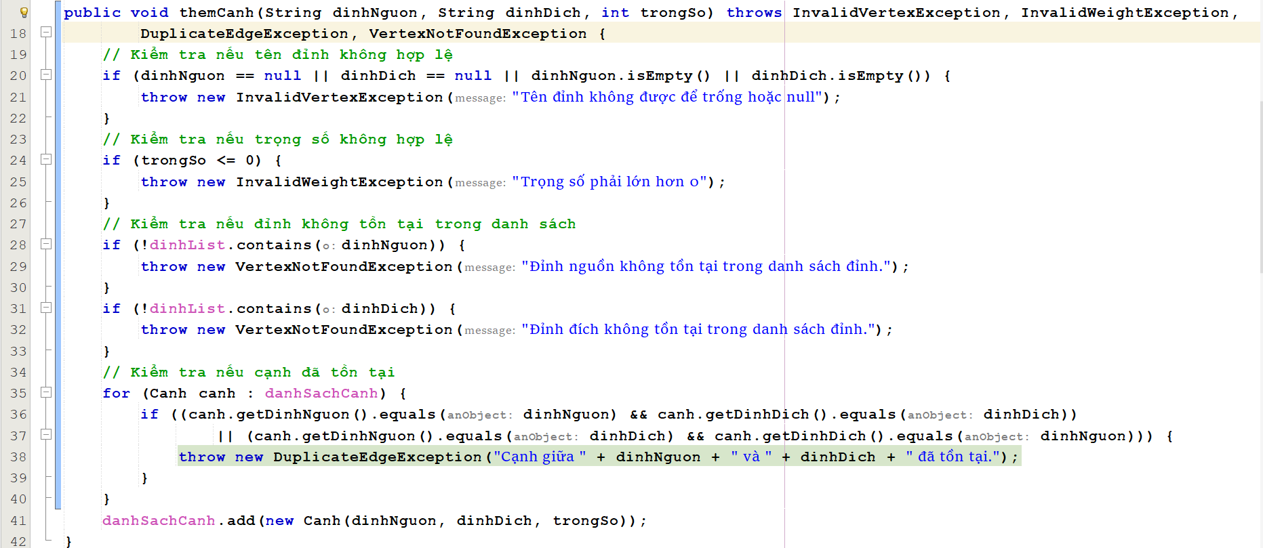
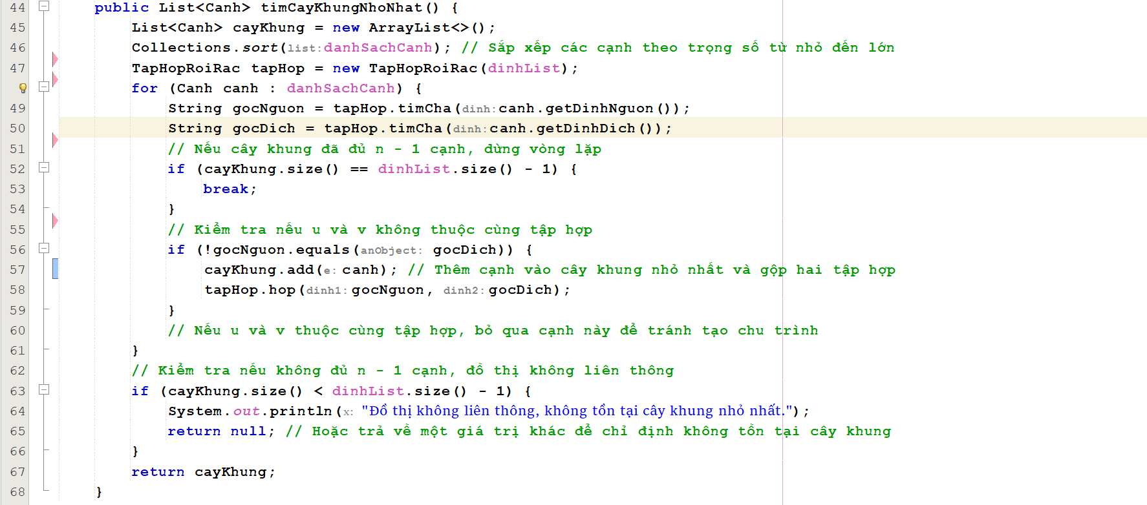
- Class ThuatToanKruskal
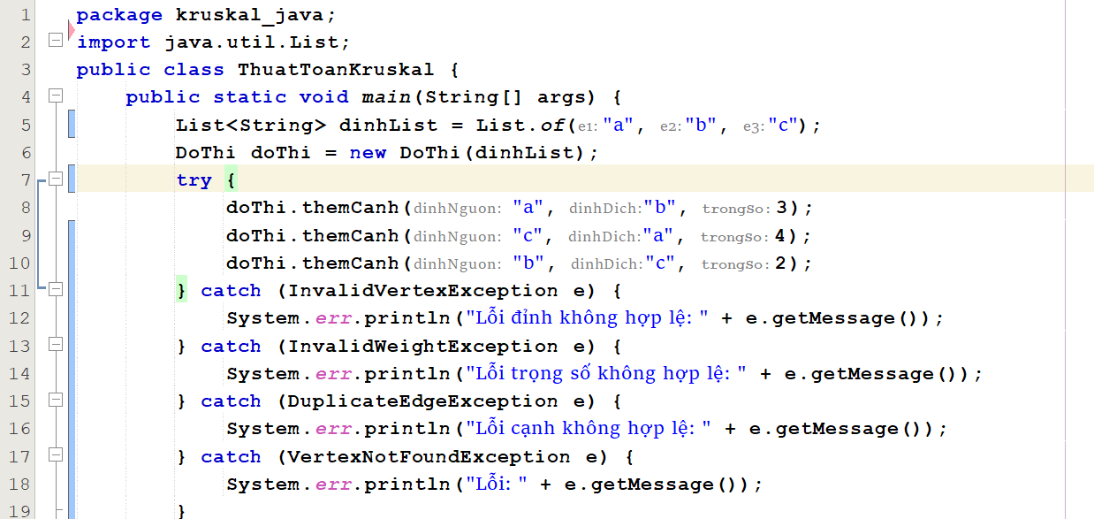
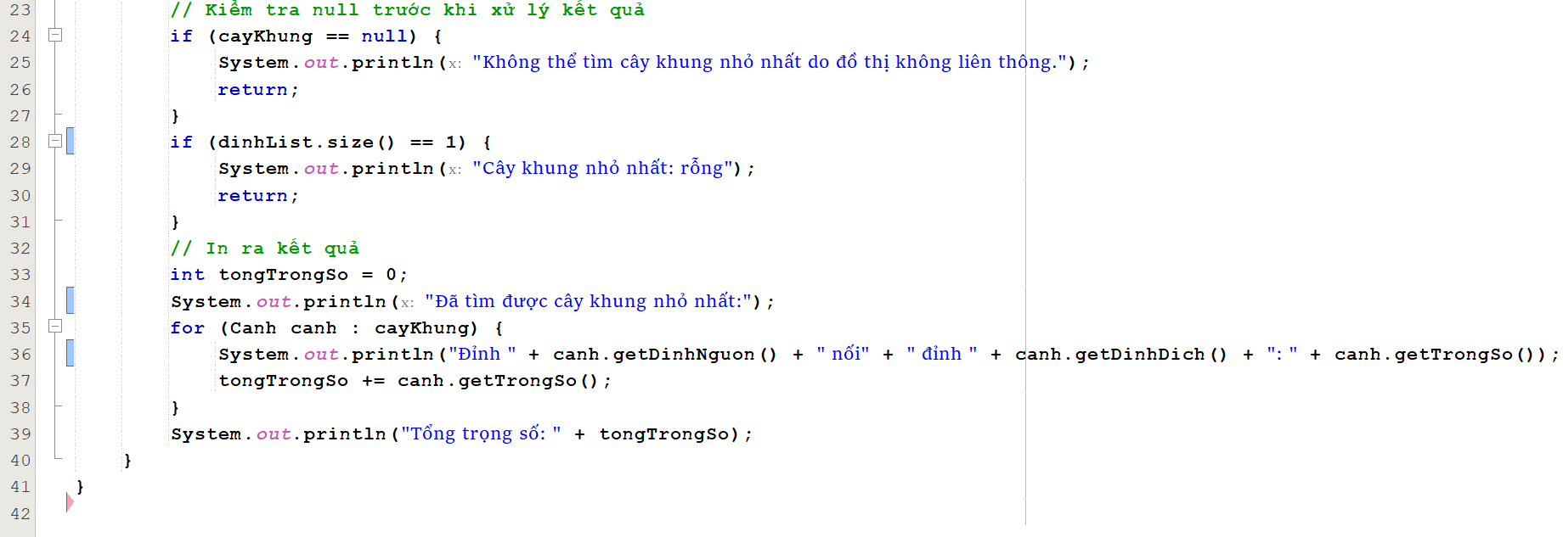
- Class DuplicateEdgeException
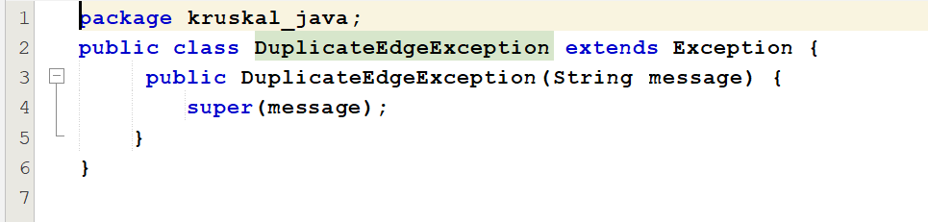
- Class InvalidVertexException
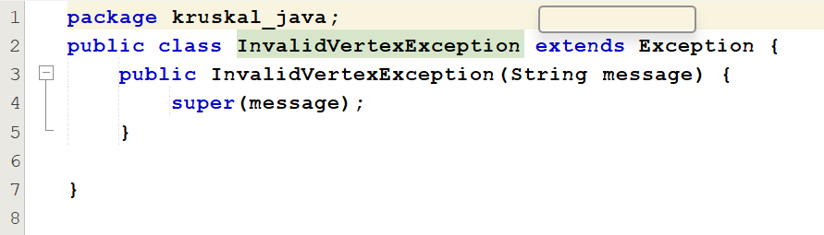
- Class InvalidWeightException
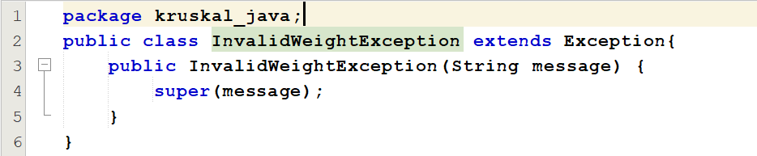
- Class VertexNotFoundException
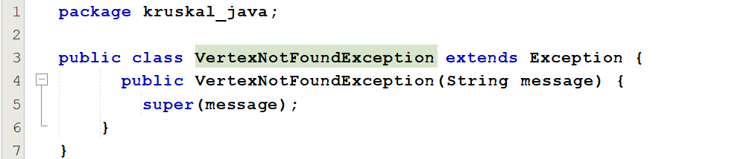

3.3 Cài đặt thuật toán Prim
- Class Graph ()
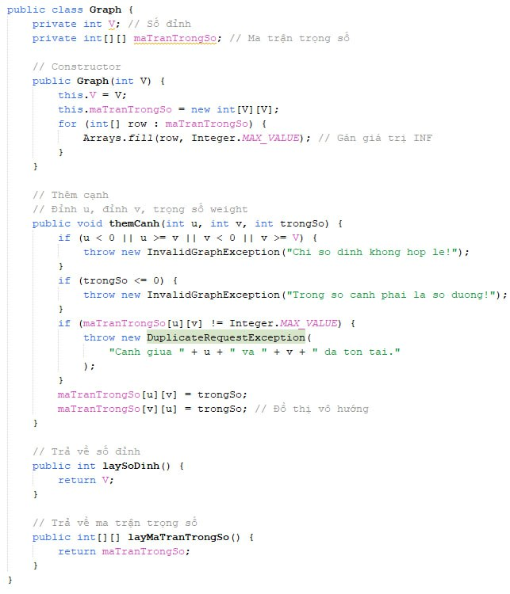
- Class PrimAlgorithm()
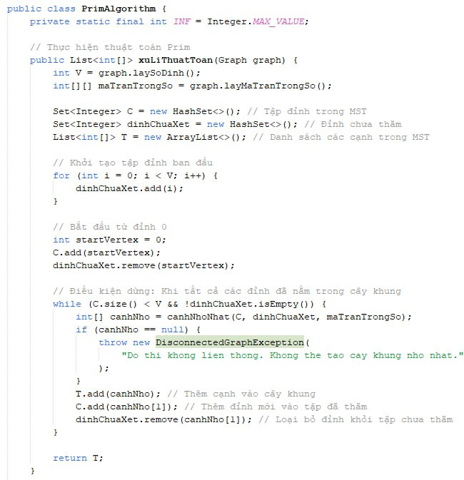
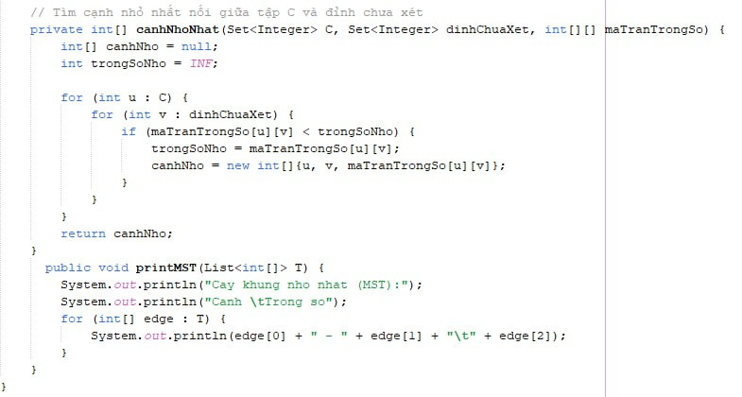
- Class Main
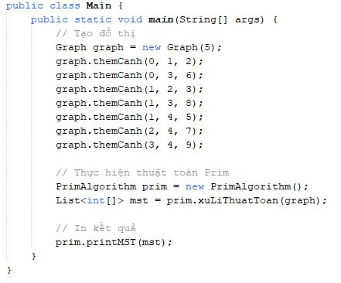
- Class DuplicateEdgeException
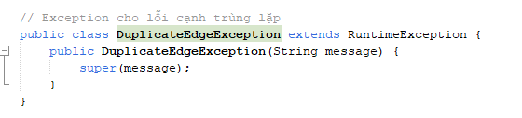
- Class InvaliGraphException
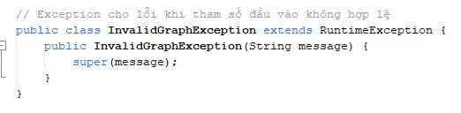
- Class DisconnectedGraphException
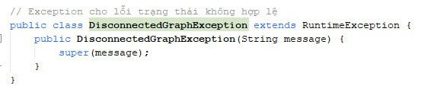

3.4 Cài đặt thuật toán JohnSon
- Class Edge (Cạnh)
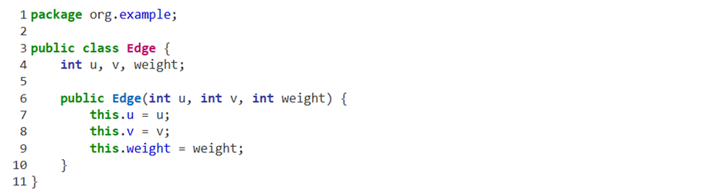
- Class Graph (Đồ thị)
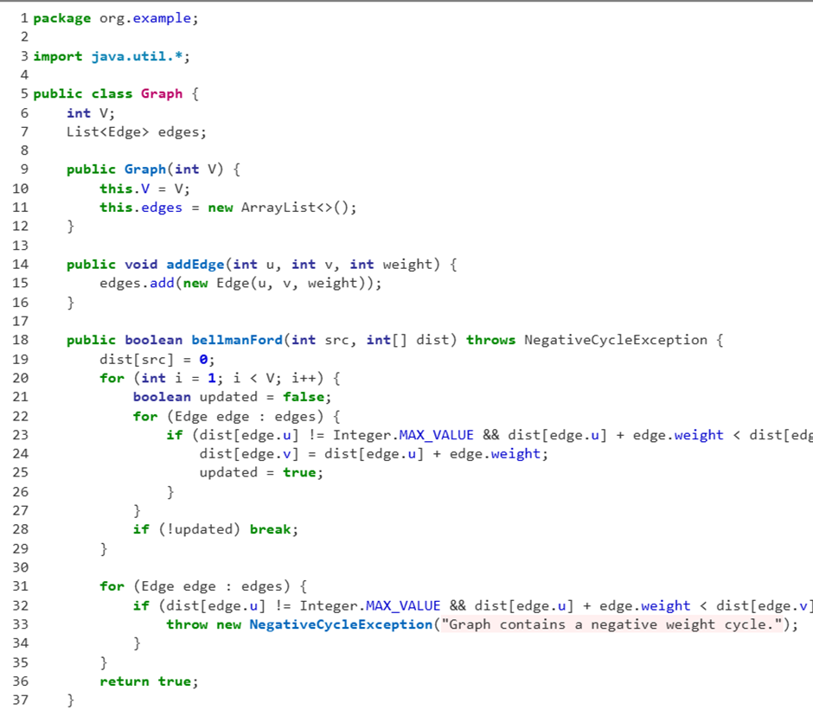
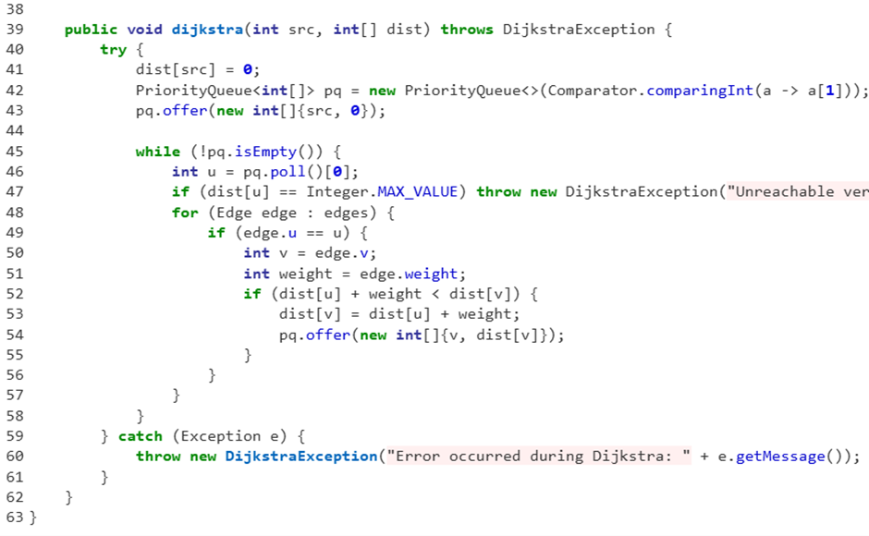
- Class GrapException (Ngoại lệ cho đồ thị)
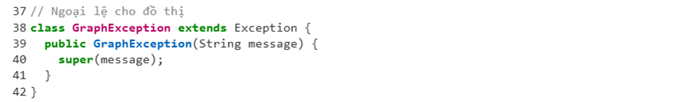
- Class Johnson Algorithm (Lớp triển khai thuật toán)
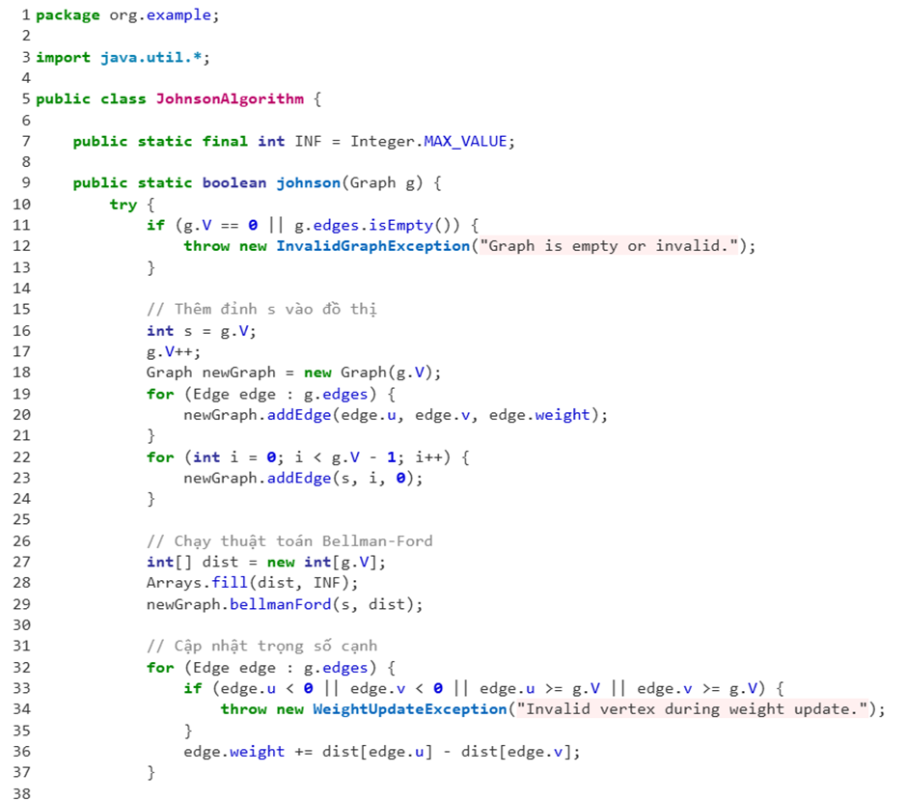
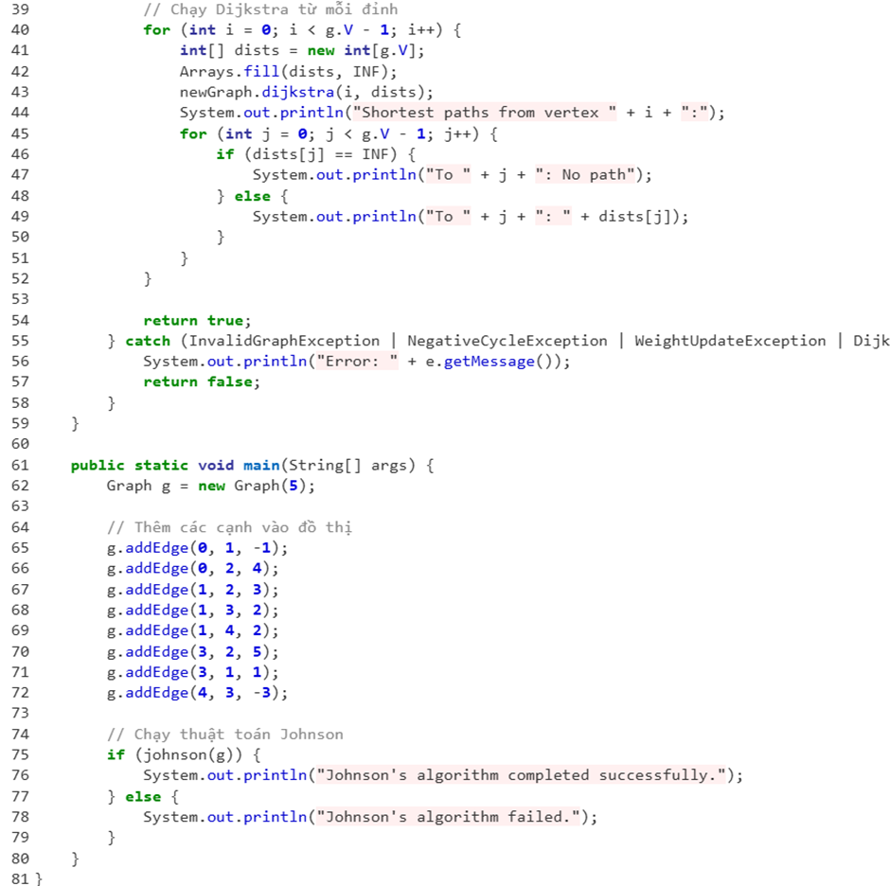
- Class DijkstraException (Ngoại lệ)

- Class NegativeCycleException
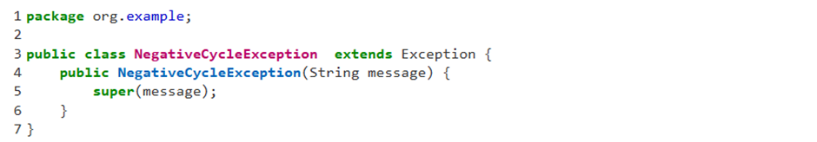
- Class InvalidGraphException

- Class WeightUpdateException
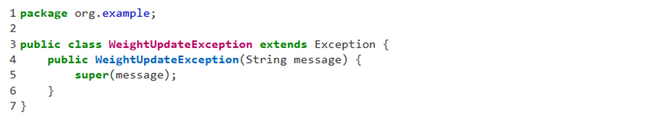

CHƯƠNG 4. KIỂM THỬ

4.1 Kiểm thử thuật toán Kruskal
- TH1: Đồ thị không liên thông
- Input:
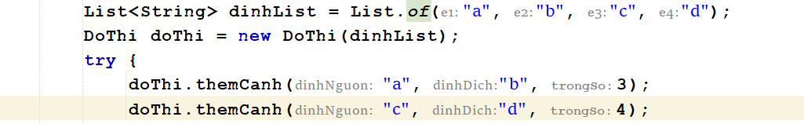
- Output:
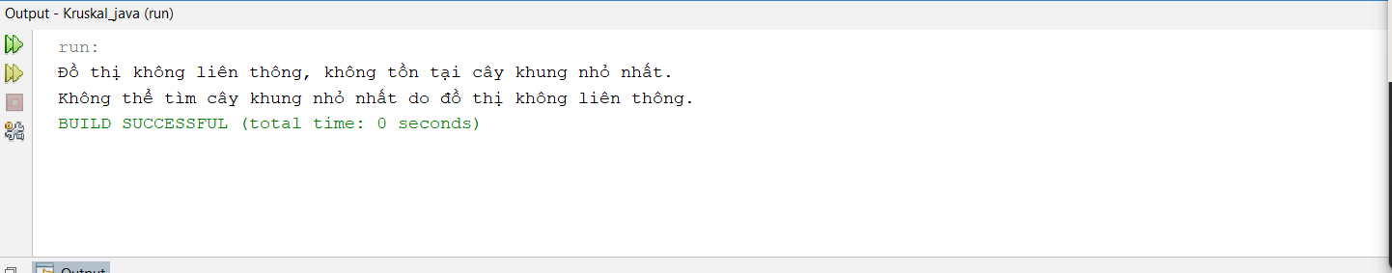

- TH2: Đồ thị chỉ có 1 đỉnh
- Input:
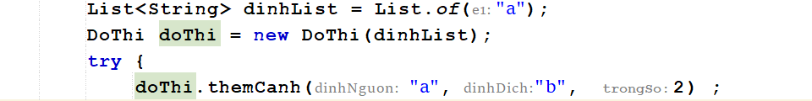
- Output:
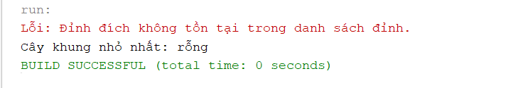
- TH3: Đồ thị với nhiều cạnh giữa 2 đỉnh
- Input:
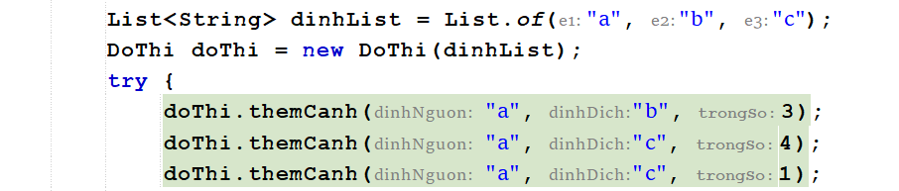
- Output:
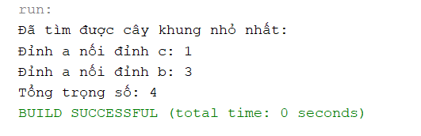

- TH4: Đồ thị với nhiều cạnh và đỉnh
- Input:
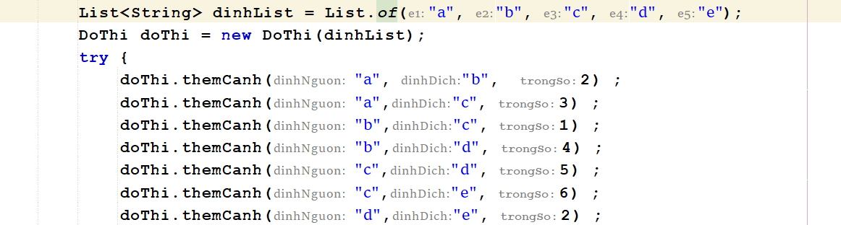
- Output
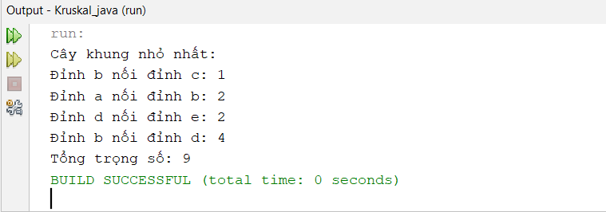
- TH5: Đồ thị chứa cạnh có trọng số không hợp lệ
- Input:
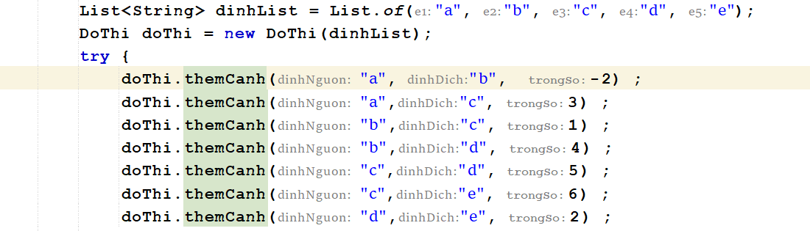
- Output:
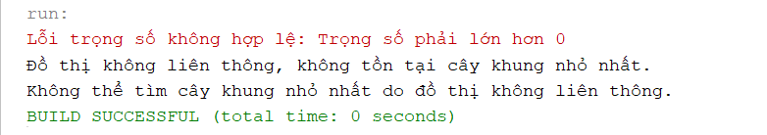
- TH6: Đỉnh nguồn/đích không tồn tại
- Input:
- Output:
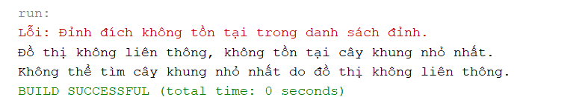
- TH7: Tên đỉnh để trống hoặc null
- Input:
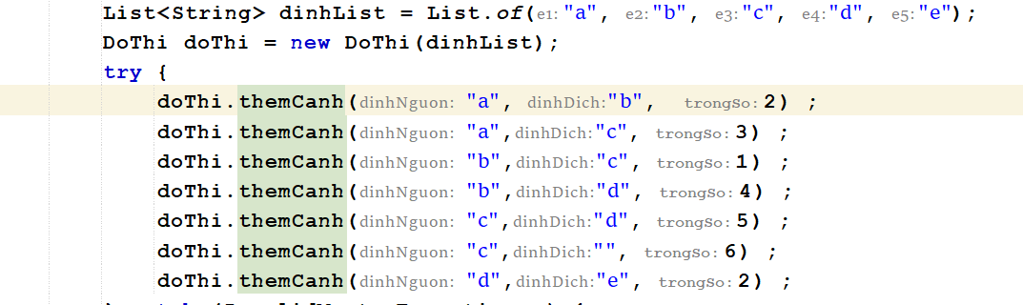
- Output:
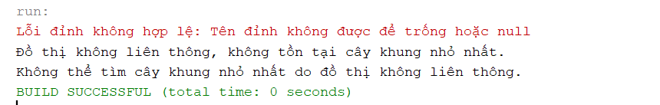

4.2 Kiểm thử thuật toán Prim
- TH1: Đồ thị không liên thông
- Input
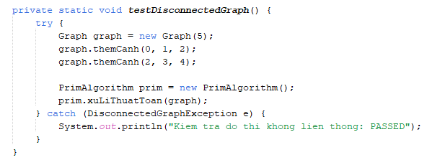
- Output
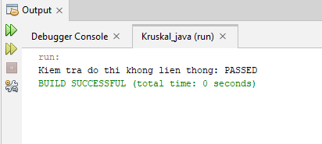
- TH2: Đồ thị chỉ có 1 đỉnh
- Input
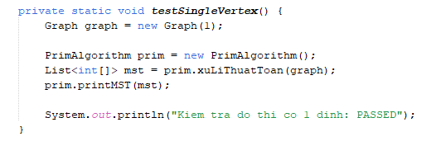
- Output
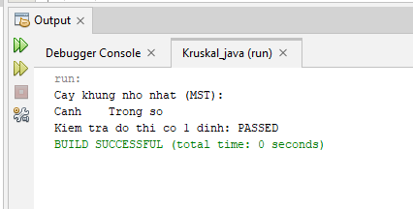
- TH3: Đồ thị với nhiều cạnh giữa 2 đỉnh
- Input
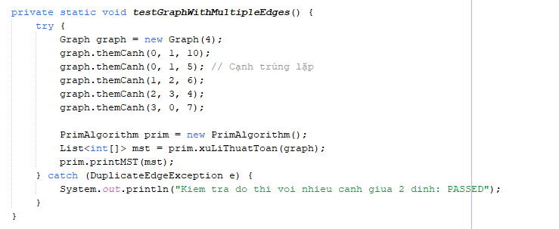
- Output
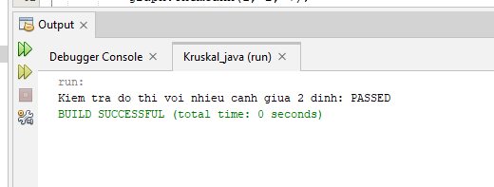
- TH4: Đồ thị với nhiều cạnh và đỉnh
- Input
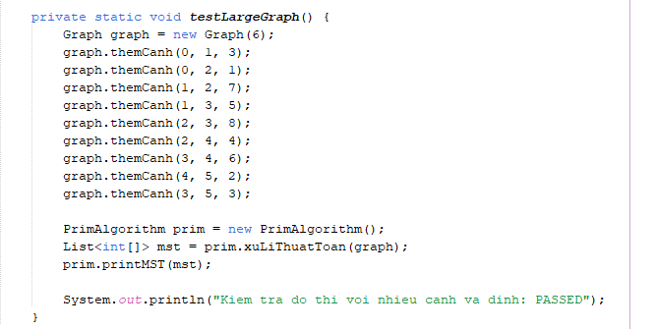
- Output
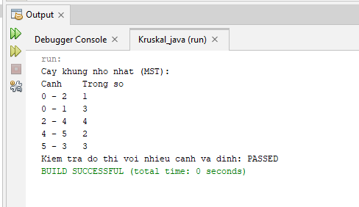

4.3 Kiểm thử thuật toán JohnSon
- TH1: Đồ thị không có cạnh âm
- Input
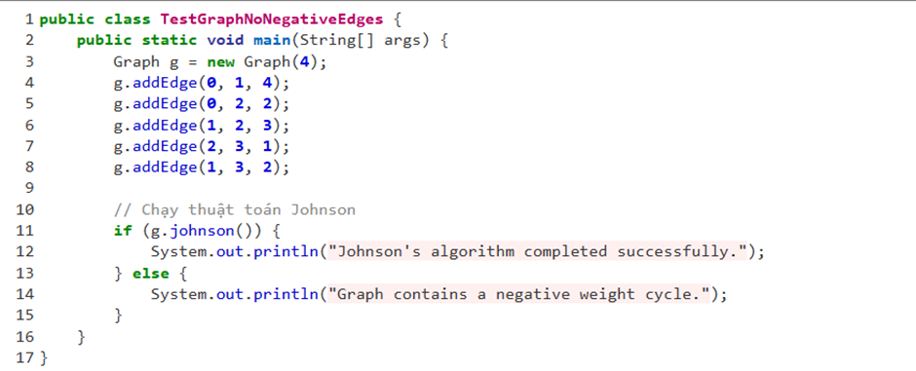
- Output
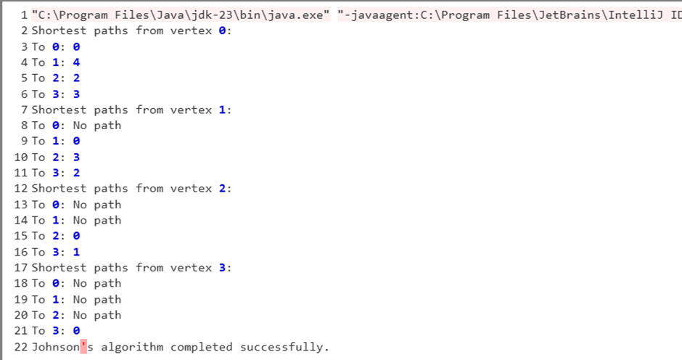
- TH2: Đồ thị có trọng số nhưng có chu trình âm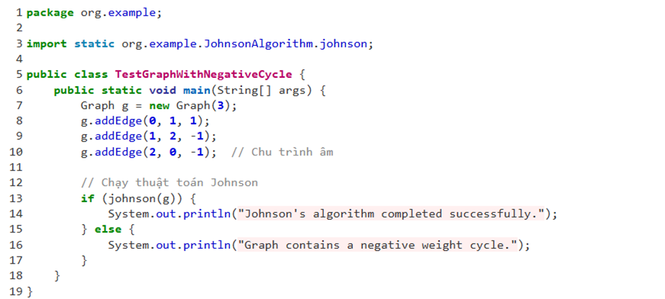
- Output
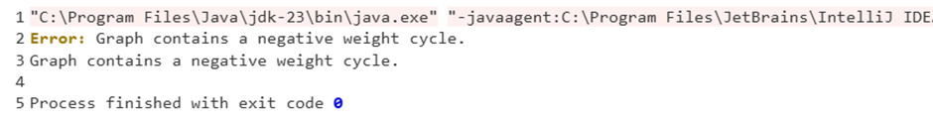
- TH3: Đồ thị rộng hoặc chỉ có các đỉnh mà không có cạnh
- Input
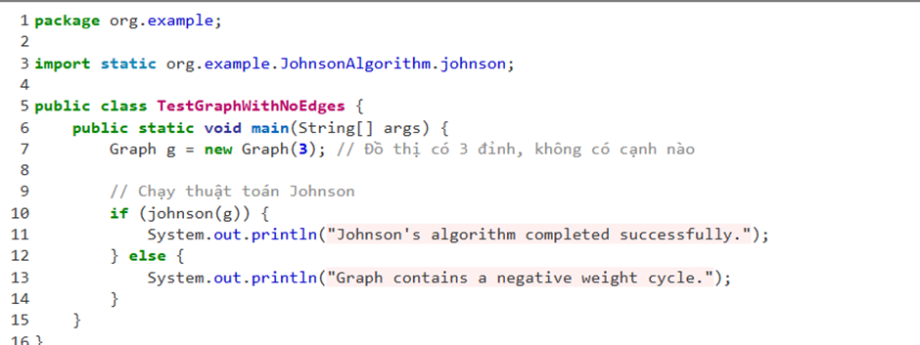
- Output
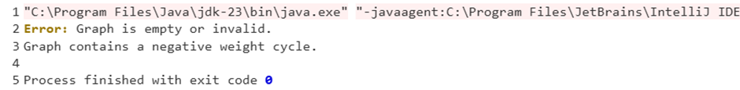

KẾT LUẬN
Bài báo cáo này đã nhắc lại một vài khái niệm về đồ thị và cây khung, trình bày ba thuật toán tìm kiếm cây khung nhỏ nhất trong đồ thị vô hướng phổ biến: Prim, Kruskal và JohnSon. Mỗi thuật toán đều có những ưu điểm và nhược điểm riêng, phù hợp với những trường hợp khác nhau.
Không có thuật toán nào là vạn năng cho mọi trường hợp, ta cần lựa chọn thuật toán tìm cây khung nhỏ nhất phù hợp qua các yếu tố, bao gồm: Kích thước và mật độ cạnh của đồ thị; Yêu cầu về thời gian và bộ nhớ; Độ phức tạp của thuật toán; Khả năng triển khai
Trong thực tế, có thể sử dụng kết hợp các thuật toán tìm cây khung nhỏ nhất để đạt được hiệu quả tốt nhất. Ví dụ, có thể sử dụng thuật toán Prim cho giai đoạn đầu tiên khi đồ thị còn ít cạnh, sau đó chuyển sang thuật toán Kruskal khi số lượng cạnh tăng lên. Ngoài ra, còn có nhiều thuật toán tìm kiếm cây khung nhỏ nhất khác với những ưu điểm và nhược điểm riêng, ví dụ như thuật toán Prim cải tiến, thuật toán Chuỗi Kruskal, v.v. Việc lựa chọn thuật toán phù hợp cần được cân nhắc kỹ lưỡng dựa trên yêu cầu cụ thể của từng bài toán.
Bên cạnh bài báo cáo này cũng đã thảo luận về một số ứng dụng của cây khung nhỏ nhất trong thực tế. Cây khung nhỏ nhất được sử dụng rộng rãi trong nhiều lĩnh vực khác nhau, bao gồm thiết kế mạng lưới, xây dựng cơ sở hạ tầng, giải quyết bài toán đường đi ngắn nhất, v.v.
Kết luận, bài tập lớn này đã cung cấp cho người đọc một cái nhìn tổng quan về các thuật toán tìm cây khung nhỏ nhất phổ biến, cùng với những ưu điểm, nhược điểm và ứng dụng của chúng. Hy vọng những thông tin này sẽ hữu ích cho người đọc trong việc lựa chọn và sử dụng thuật toán tìm cây khung nhỏ nhất phù hợp cho các bài toán cụ thể.

TÀI LIỆU THAM KHẢO

[1] Wikipedia, “Danh sách kề,” Wikipedia. [Trực tuyến]. Có tại: https://vi.wikipedia.org/wiki/Danh_s%C3%A1ch_k%E1%BB%81.
[Ngày truy cập: 22 tháng 10, 2024].
[2] Wikipedia, “Edge list”, Wikipedia. [Trực tuyến]. Có tại: https://en.wikipedia.org/wiki/Edge_list.
[Ngày truy cập: 22 tháng 10, 2024].
[3] Viblo, “Giới thiệu về lý thuyết đồ thị,” Viblo. [Trực tuyến]. Có tại: https://viblo.asia/p/gioi-thieu-ve-ly-thuyet-do-thi-07LKXQ1eZV4.
[Ngày truy cập: 01 tháng 11, 2024].
[4] Viblo, “Độ phức tạp thuật toán: Ảnh hưởng của O lớn tới performance”, Viblo. [Trực tuyến]. Có tại:
https://viblo.asia/p/do-phuc-tap-thuat-toan-anh-huong-cua-o-lon-toi-performance-Ljy5VdjMZra. [Ngày truy cập: 01 tháng 11, 2024].
[5] [6] Nguyễn Văn Thiện (ch.b), Chu Thị Quyên, Mai Thanh Hồng, Nguyễn Văn Thắng, Vũ Thị Tuyết Mai, Giáo trình Toán rời rạc, Nhà Xuất Bản Khoa Học Và Kỹ Thuật, 2021.
[7] GeeksforGeeks, “Johnson's Algorithm,” GeeksforGeeks. [Trực tuyến]. Có tại: https://www.geeksforgeeks.org/johnsons-algorithm/.
[Ngày truy cập: 05tháng 12, 2024].

